2024学年度初三年级第二次学生学习能力诊断练习数学练习卷
（满分150分，时间100分钟）
注意：
1．本练习卷含三个大题，共25题．答题时，请务必按答题要求在答题纸规定的位置上作答，在草稿纸、本练习卷上答题一律无效．
2．除第一、二大题外，其余各题如无特别说明，都必须在答题纸的相应位置上写出证明或计算的主要步骤．
一、选择题：（本大题共6题，每题4分，满分24分）【下列各题的四个选项中，有且只有一个选项是正确的，选择正确项的代号并填涂在答题纸的相应位置上】
1. 下列根式中，最简二次根式是（ ）
A. B. C. D.
【答案】B
【解析】
【分析】本题考查最简二次根式，立方根，最简二次根式的概念：（1）被开方数不含分母；（2）被开方数中不含能开得尽方的因数或因式；我们把满足上述两个条件的二次根式，叫做最简二次根式，据此进行判断即可．
【详解】解：A.，则A不符合题意，
B.是最简二次根式，则B符合题意，
C.，则C不符合题意，
D.不是二次根式，则D不符合题意，
故选：B．
2. 若单项式的次数是8，则的值为（ ）
A. 2 B. 3 C. 4 D. 5
【答案】D
【解析】
【分析】本题考查单项式次数的定义．熟练掌握单项式中所有字母的指数和，叫做单项式的次数，是解决问题的关键．利用单项式次数的定义计算即可．
【详解】解：∵的次数是，，
，
，
故选：D．
3. 下列函数中，的值随的增大而减小的是（ ）
A. B. C. D.
【答案】A
【解析】
【分析】本题考查了一次函数、二次函数、反比例函数的性质，熟练掌握一次函数、二次函数和反比例函数的图象与性质是解题的关键．根据一次函数、二次函数和反比例函数的性质即可解答．
【详解】解： A.， 的值随的值增大而减小，符合题意；
B. ， 的值随的值增大而增大，不符合题意；
C. ，当时，的值随的值增大而增大，当时，的值随的值增大而减小，不符合题意；
D选项，，在每一象限内，的值随的值增大而增大，不符合题意；
故选：A．
4. 小明对学校戏剧社20名成员进行年龄调查，结果如表所示，其中有部分数据被墨迹遮挡，那么关于这20名成员年龄的统计量中，能够分析得出的是（ ）
年龄（岁）
人数（名） |  |  | 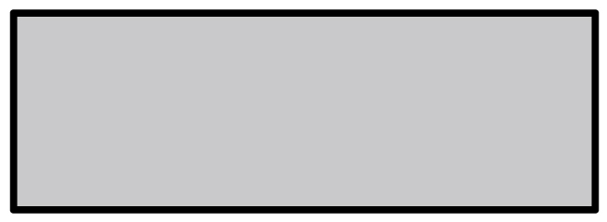

A. 平均数 B. 众数 C. 中位数 D. 方差．
【答案】C
【解析】
【分析】本题主要考查统计量的选择，解题的关键是掌握平均数、众数、中位数及方差的定义．根据平均数、众数、中位数及方差的定义求解即可．
【详解】解：由题意知，13、14岁的人数和为（人），
则这组数据的中位数为（岁），
故选：C．
5. 已知四边形是平行四边形，对角线相交于点，下列条件中，不能判定四边形是矩形的是（ ）
A. B. C. D. ．
【答案】C
【解析】
【分析】本题主要考查了矩形的判定，根据矩形的判定定理：有一个角是直角的平行四边形是矩形，对角线相等的平行四边形是矩形分别进行分析即可．
【详解】解：A、∵四边形是平行四边形，，
∴四边形是矩形，故此选项不符合题意；
B、∵四边形是平行四边形，
∴，
∵，
∴，
∴四边形是矩形，故此选项不符合题意；
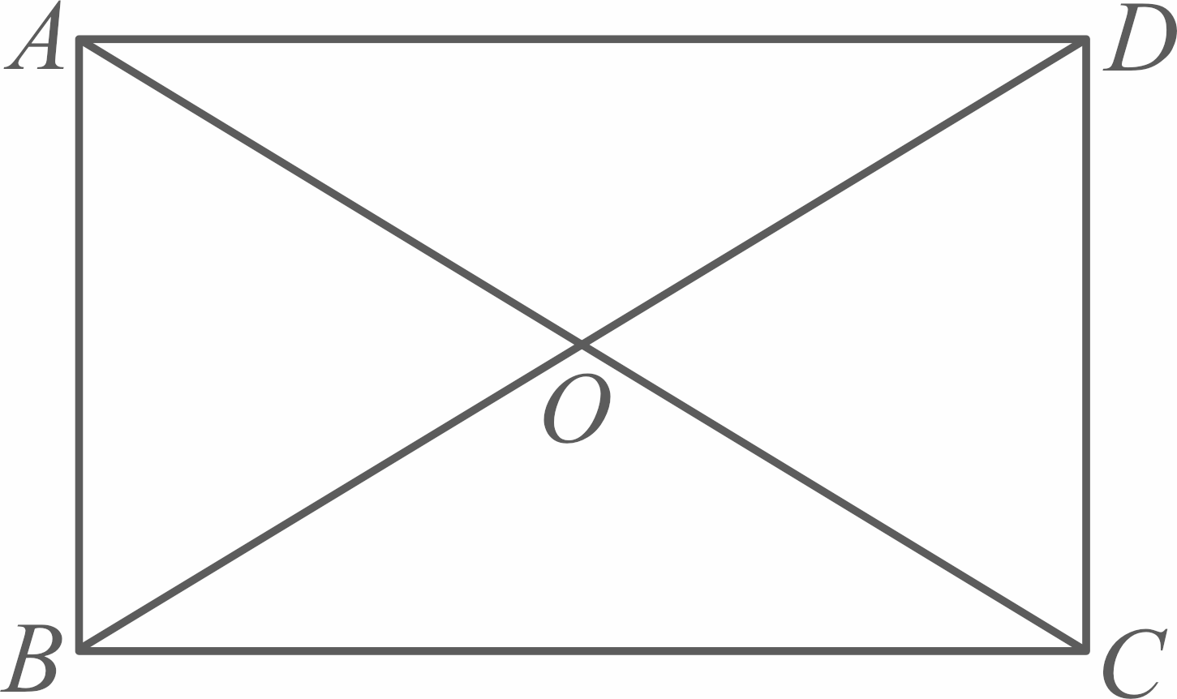
C、不能证明四边形为矩形，故此选项符合题意；
D、∵四边形是平行四边形，
∴，
∴，
∵，
∴，
∴四边形是矩形，故此选项不符合题意．
故选：C．
6. 如图1，直线，直线分别与相交于点$$A、B$$，与之间的距离为，．小明同学利用尺规按以下步骤作图：①以点为圆心，以任意长为半径作弧交于点，交于点；②分别以、为圆心，以大于的长为半径作弧，两弧在内交于点；③作射线交于点．那么的长是（ ）
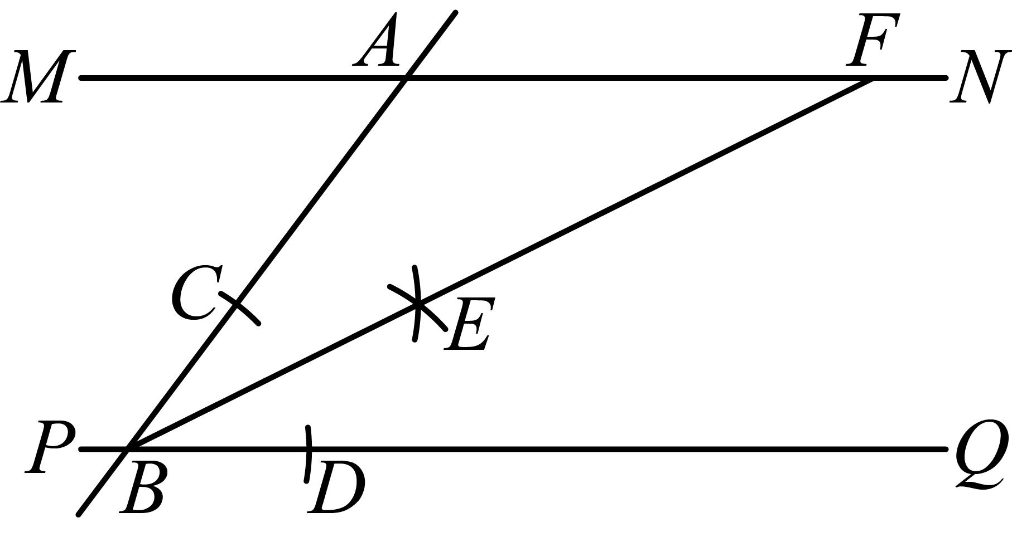
A. 6 B. 6.4 C. 8 D. 10
【答案】D
【解析】
【分析】如图所示，过点B作交于点G，解直角三角形求出，然后利用角平分线和平行线得到，即可得到．
【详解】如图所示，过点B作交于点G
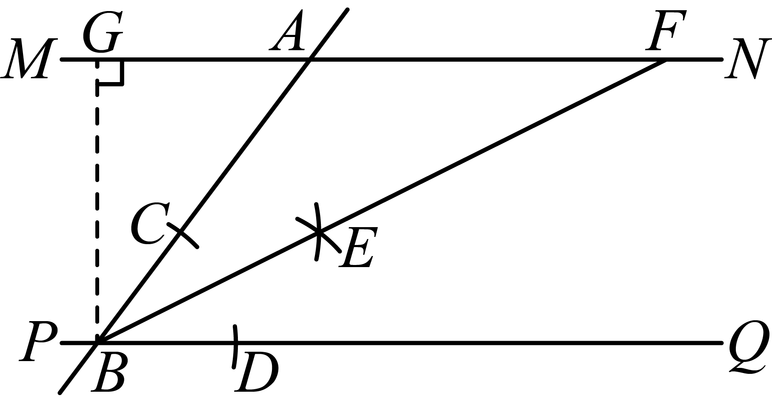
∵与之间的距离为，
∴
∴
∴
由作图得，平分
∴
∵
∴
∴
∴．
故选：D．
【点睛】本题考查了平行线的性质，角平分线的基本作图，解直角三角形，等角对等边，解题的关键是掌握以上知识点．
二、填空题：（本大题共12题，每题4分，满分48分）【请将结果直接填入答题纸的相应位置】
7. 计算：___________．
【答案】
【解析】
【分析】本题考查了积的乘方，根据积的乘方运算进行计算，即可求解．
【详解】解：
故答案为：．
8. 计算：___________．
【答案】2
【解析】
【分析】本题考查同分母的分式的加减法运算，分母不变，分子相减，再进行约分即可．
【详解】解：原式；
故答案为：2．
9. 如果关于的方程有两个相等的实数根，那么的值是______．
【答案】
【解析】
【分析】本题考查根的判别式，根据一元二次方程有两个相等的实数根，得到，列出方程求解即可．掌握根的判别式与根的个数之间的关系，是解题的关键．
【详解】解：由题意，得：，
解得：；
故答案为：．
10. 不等式组的解集是___________：
【答案】
【解析】
【分析】本题考查的是解一元一次不等式组，先求出每个不等式的解集，再根据口诀：同大取大，同小取小，大小小大中间找，大大小小无解了，确定不等式组的解集．
【详解】解：
解不等式①得：
解不等式②得：
∴不等式组的解集为：
故答案为：．
11. 已知反比例函数的图像经过点和点，如果点与关于原点对称，那么该反比例函数的解析式是___________．
【答案】
【解析】
【分析】本题考查了反比例函数图象上点的坐标特征，熟练掌握该知识点是解答本题的关键．根据反比例函数图象上点的坐标特征解答本题即可．
【详解】解：反比例函数的图象经过点和点，且点与关于原点对称，
，，
，，
设反比例函数解析式为，代入点坐标可得，
反比例函数的解析式为．
故答案为：．
12. 如果将抛物线先向下平移3个单位，再向左平移5个单位，那么所得新抛物线的表达式是___________．
【答案】
【解析】
【分析】本题考查二次函数图象的平移，根据平移规则：左加右减，上加下减，进行解即可．熟练掌握平移规则，是解题的关键．
【详解】解：由题意，平移后所得新抛物线的表达式是：；
故答案：．
13. 某学校的一个小品节目入选区艺术节汇演．参与该小品表演的全体成员中，六年级学生有4名，七年级学生有6名，八年级学生有5名，九年级学生有3名．如果随机选取参加该小品表演的1位成员接受采访，那么选到九年级学生的概率是___________．
【答案】
【解析】
【分析】本题主要考查了简单的概率计算，直接用九年级学生人数除以学生总数即可得到答案．
【详解】解；∵一共有名学生，其中九年级有3名学生，且每个学生被选到的概率相同，
∴随机选取参加该小品表演的1位成员接受采访，选到九年级学生的概率，
故答案为：．
14. 如图，在梯形中，，点是边的中点，连接交于点，设，那么用向量、表示向量是___________．
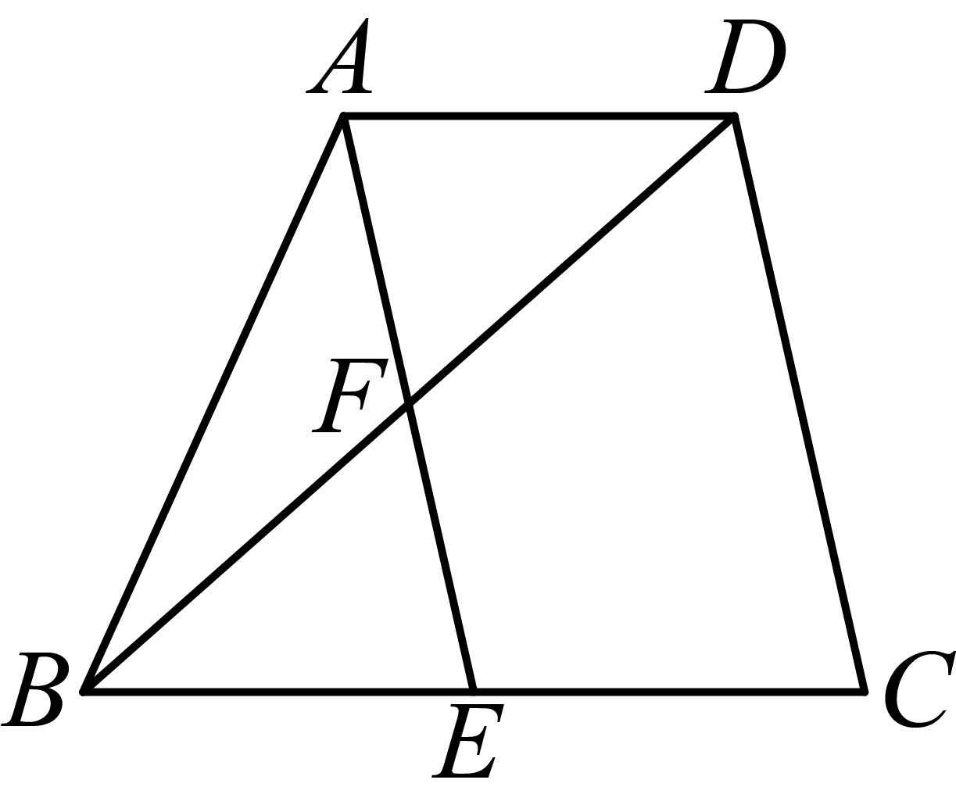
【答案】
【解析】
【分析】本题考查平面向量、梯形、平行四边形的判定与性质，解题的关键是理解题意，灵活运用所学知识解决问题．依题意得出，四边形为平行四边形，则，进而得出，进而根据，即可求解．
【详解】解：点是边的中点，
，
，
，
，
，四边形为平行四边形，
，
点是边中点，
故答案为：．
15. 如图，由六块相同的含的直角三角形拼成一个大的正六边形，内部留下一个小的正六边形空隙．如果直角三角形最短边的长为，那么小正六边形的边心距是___________．
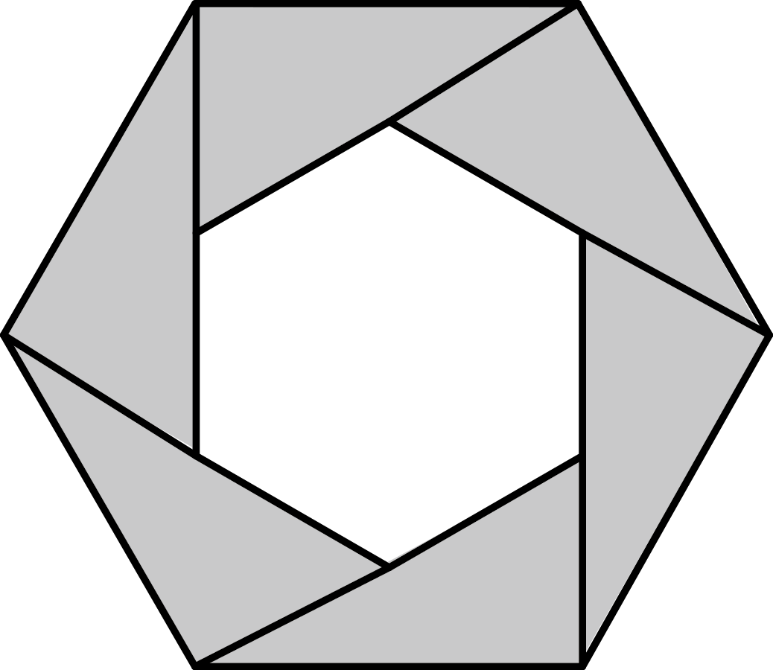
【答案】
【解析】
【分析】本题考查正多边形和圆，掌握直角三角形的边角关系以及正六边形的性质是正确解答的关键．根据直角三角形的边角关系以及正六边形的性质进行计算即可．
【详解】解：如图，
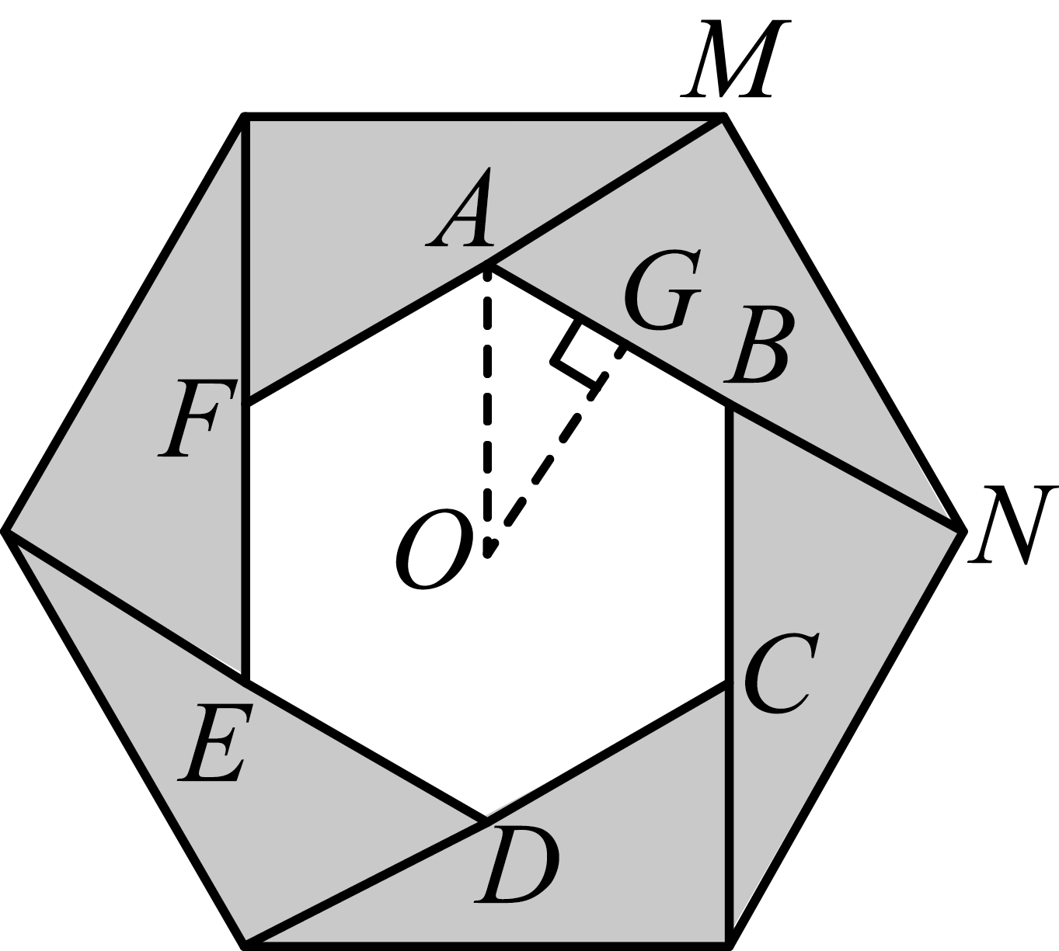
由题意得，在中，，，
，又，
，
即正六边形的边长为，
设正六边形的中心为，连接，过点作于点，
则，
在中，，，
，
即正六边形的边心距为，
故答案为：．
16. 如图，在中，，如果以点为圆心的与以边为直径的外切，那么的半径长是___________．
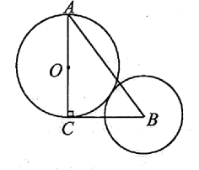
【答案】##
【解析】
【分析】本题考查了圆与圆的位置关系和勾股定理，明确两圆相切时，两圆的圆心连线过切点是解题的关键．连接，由与外切，则经过切点，利用勾股定理求得，然后利用勾股定理求得，进一步即可求得结果．
【详解】解：如图，连接，
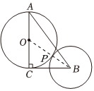
与外切，
经过切点，
在中，，，，
，
为的直径，
，
，
，
，
的半径长是；
故答案为：．
17. 如图，已知点和，平移得到，顶点、分别与顶点对应．如果点都在抛物线上，那么点到点的距离是___________．
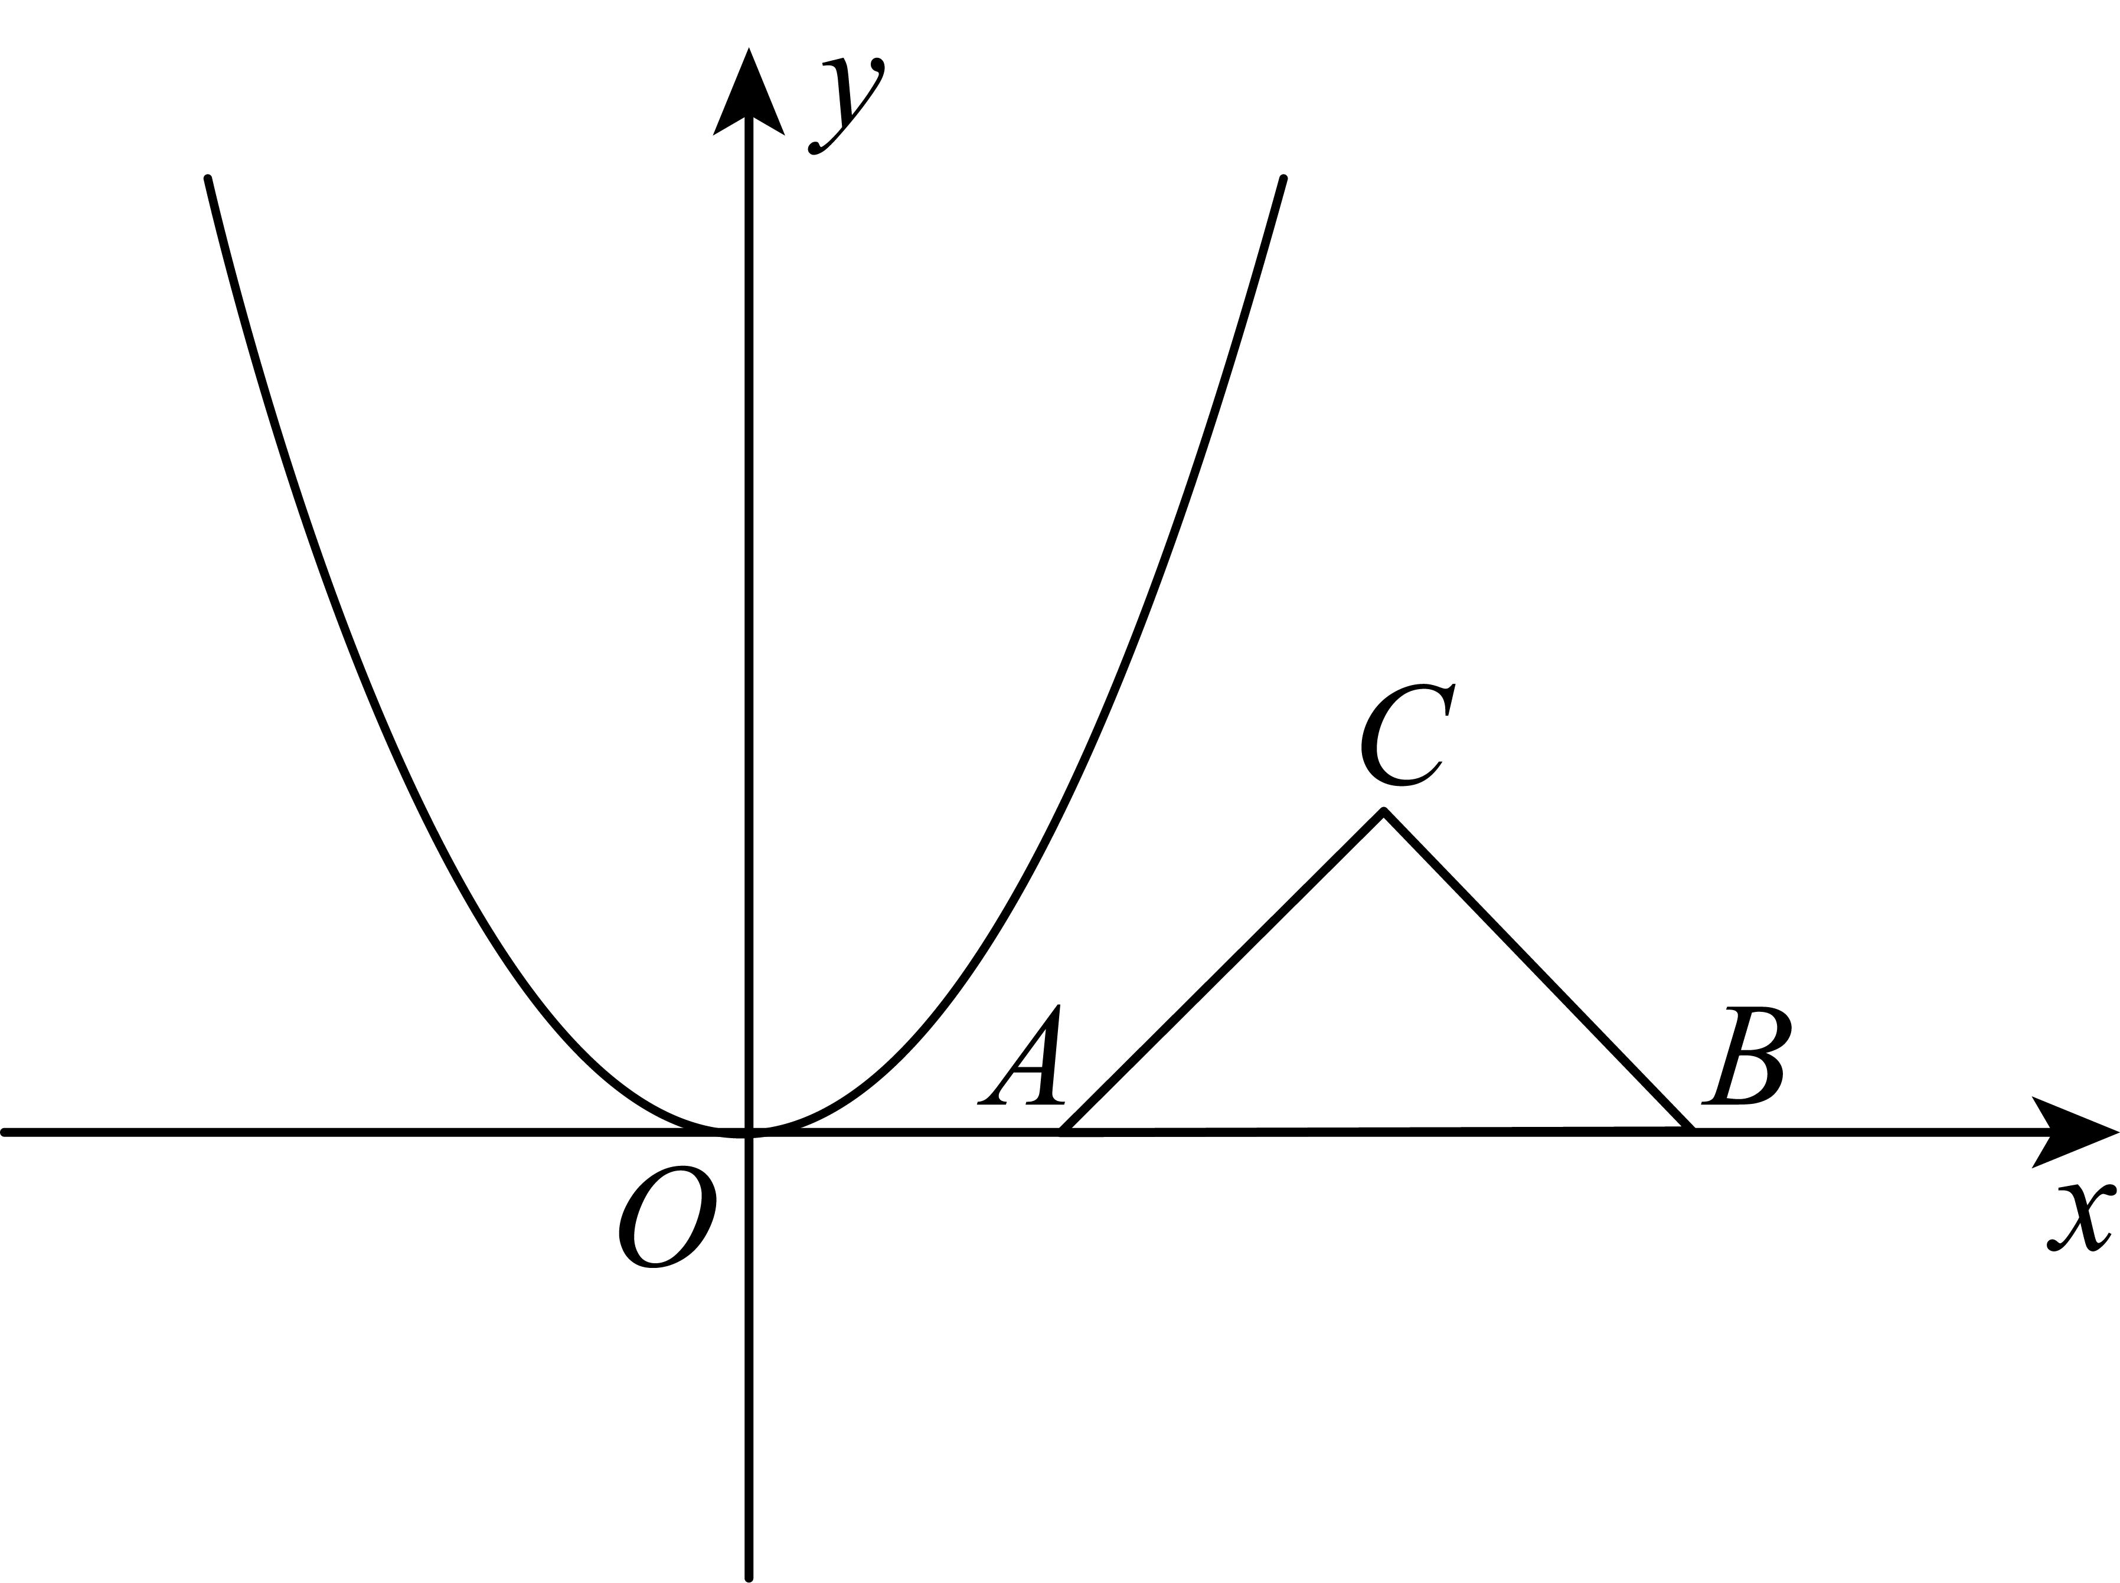
【答案】
【解析】
【分析】本题考查了图形平移与抛物线，掌握平移的性质以及得出纵坐标相同是解题的关键；已知和，则，平移后的坐标为，的坐标为，都在抛物线上，且纵坐标相同，可求得，进而求的，，即可求得点到点的距离．
【详解】解：设沿轴方向平移了个单位，沿轴方向平移了个单位，
则平移后的坐标为，的坐标为，
都在抛物线上，且纵坐标相同，
，
解得，
将代入
，
故答案为：．
18. 我们把只有一组邻边相等，且对角互补的四边形叫做“邻补四边形”．如图，在中，，，点分别在边、上．如果四边形是“邻补四边形”，那么四边形的面积是___________．
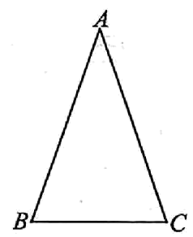
【答案】或
【解析】
【分析】本题考查了解直角三角形，“邻补四边形”的定义．分四种情况讨论，作于点，利用四边形的面积，列式计算即可求解．
【详解】解：作于点，
∵，，
∴，
在中，，
∵，
∴，
∴，，
∵四边形是“邻补四边形”，
分情况讨论，
①当时，
∵，，
∴这种情况不符合题意，舍去；
②当时，由题意得，
∴，
∵，
∴，
∴，
∴点和点重合，
∴这种情况不符合题意，舍去；
③当时，同②得，
∴，
∴，
∴，
作于点，
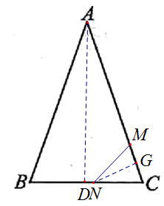
∴，
∵，
∴，，
∴，
∴四边形的面积是；
④当时，
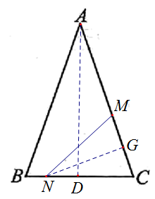
同理，
∴，
设，则，，
∵，
∴，即，
解得，
则，，，
∴四边形的面积是；
故答案为：或．
三、解答题：（本大题共7题，满分78分）
19. 计算：．
【答案】
【解析】
【分析】本题考查了实数的混合运算，分母有理化，涉及零指数幂、负整数指数幂、立方根、幂的乘方，掌握相关运算法则是解题关键．先计算零指数幂、负整数指数幂、负整数指数幂、立方根、幂的乘方，再分母有理化，最后计算加减法即可．
【详解】解：
．
20. 解方程组：
【答案】或
【解析】
【分析】本题考查了解二元二次方程组，由②得，则原方程组为或，分别解二元一次方程组，即可求解．
【详解】解：
由②得
∴
∴原方程组为或
解得：或
21. 如图，在中，，，点为边中点，以为圆心，以为半径作弧交边于点，求和的长．
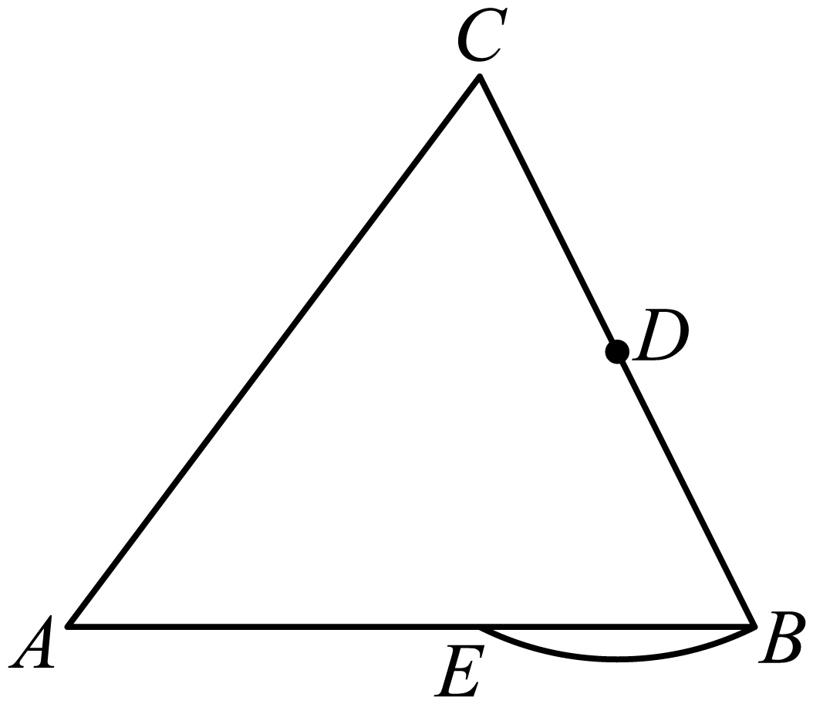
【答案】，
【解析】
【分析】本题考查了解直角三角形和等腰三角形的性质，勾股定理，解题的关键是熟练掌握解直角三角形的方法和等腰三角形的性质．连接，，作于点，根据等腰三角形的性质得，，，解直角三角形和勾股定理即可求出，根据尺规作图和等腰三角形的性质得，，再根据解直角三角形和勾股定理即可求出答案．
【详解】解：如图，连接，，作于点，
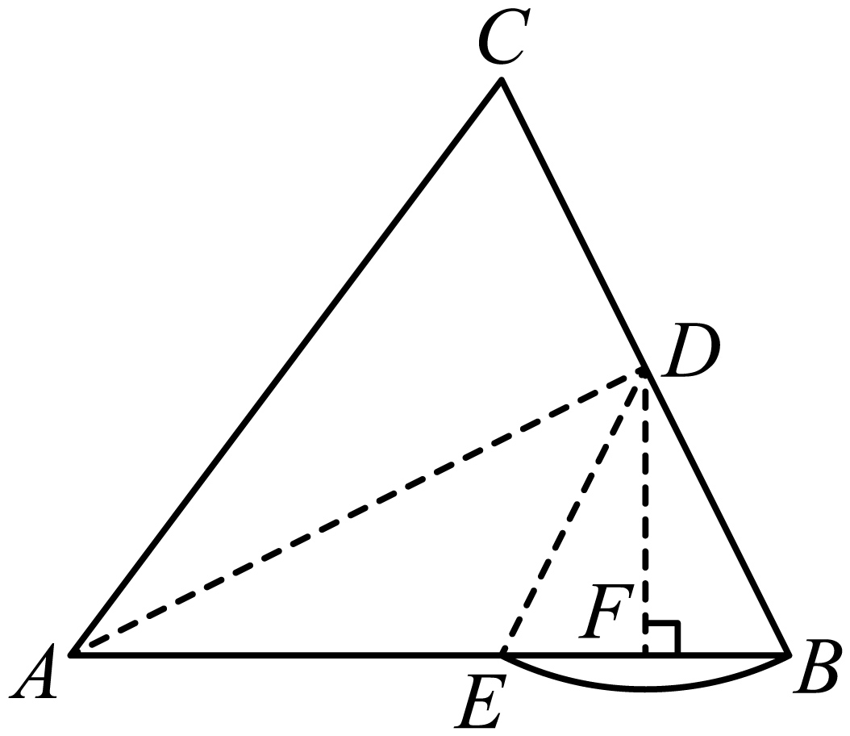
，点为边的中点，
，，，
，
设，则
，
，
解得负值舍去，
，
，
以为圆心，以为半径作弧交边于点，
，
，
，
，
，
设，则
，
，
解得负值舍去，
，
．
22. 其工厂采购蓝莓并加工成蓝莓蜜饯进行销售，该工厂一年最多能生产200吨，已知蓝莓的采购成本价（万元/吨）与蓝莓的采购量（吨）成一次函数关系，其中的几组数据如表2所示．每吨原材料（蓝莓）的加工费为1万元，减重率为，蓝莓蜜饯销售价格会随季节、市场供需等波动，从一年中随机抽取若干单交易作为样本进行统计，并绘制了条形统计图（如图）．
表2
（吨）
（万元/吨）
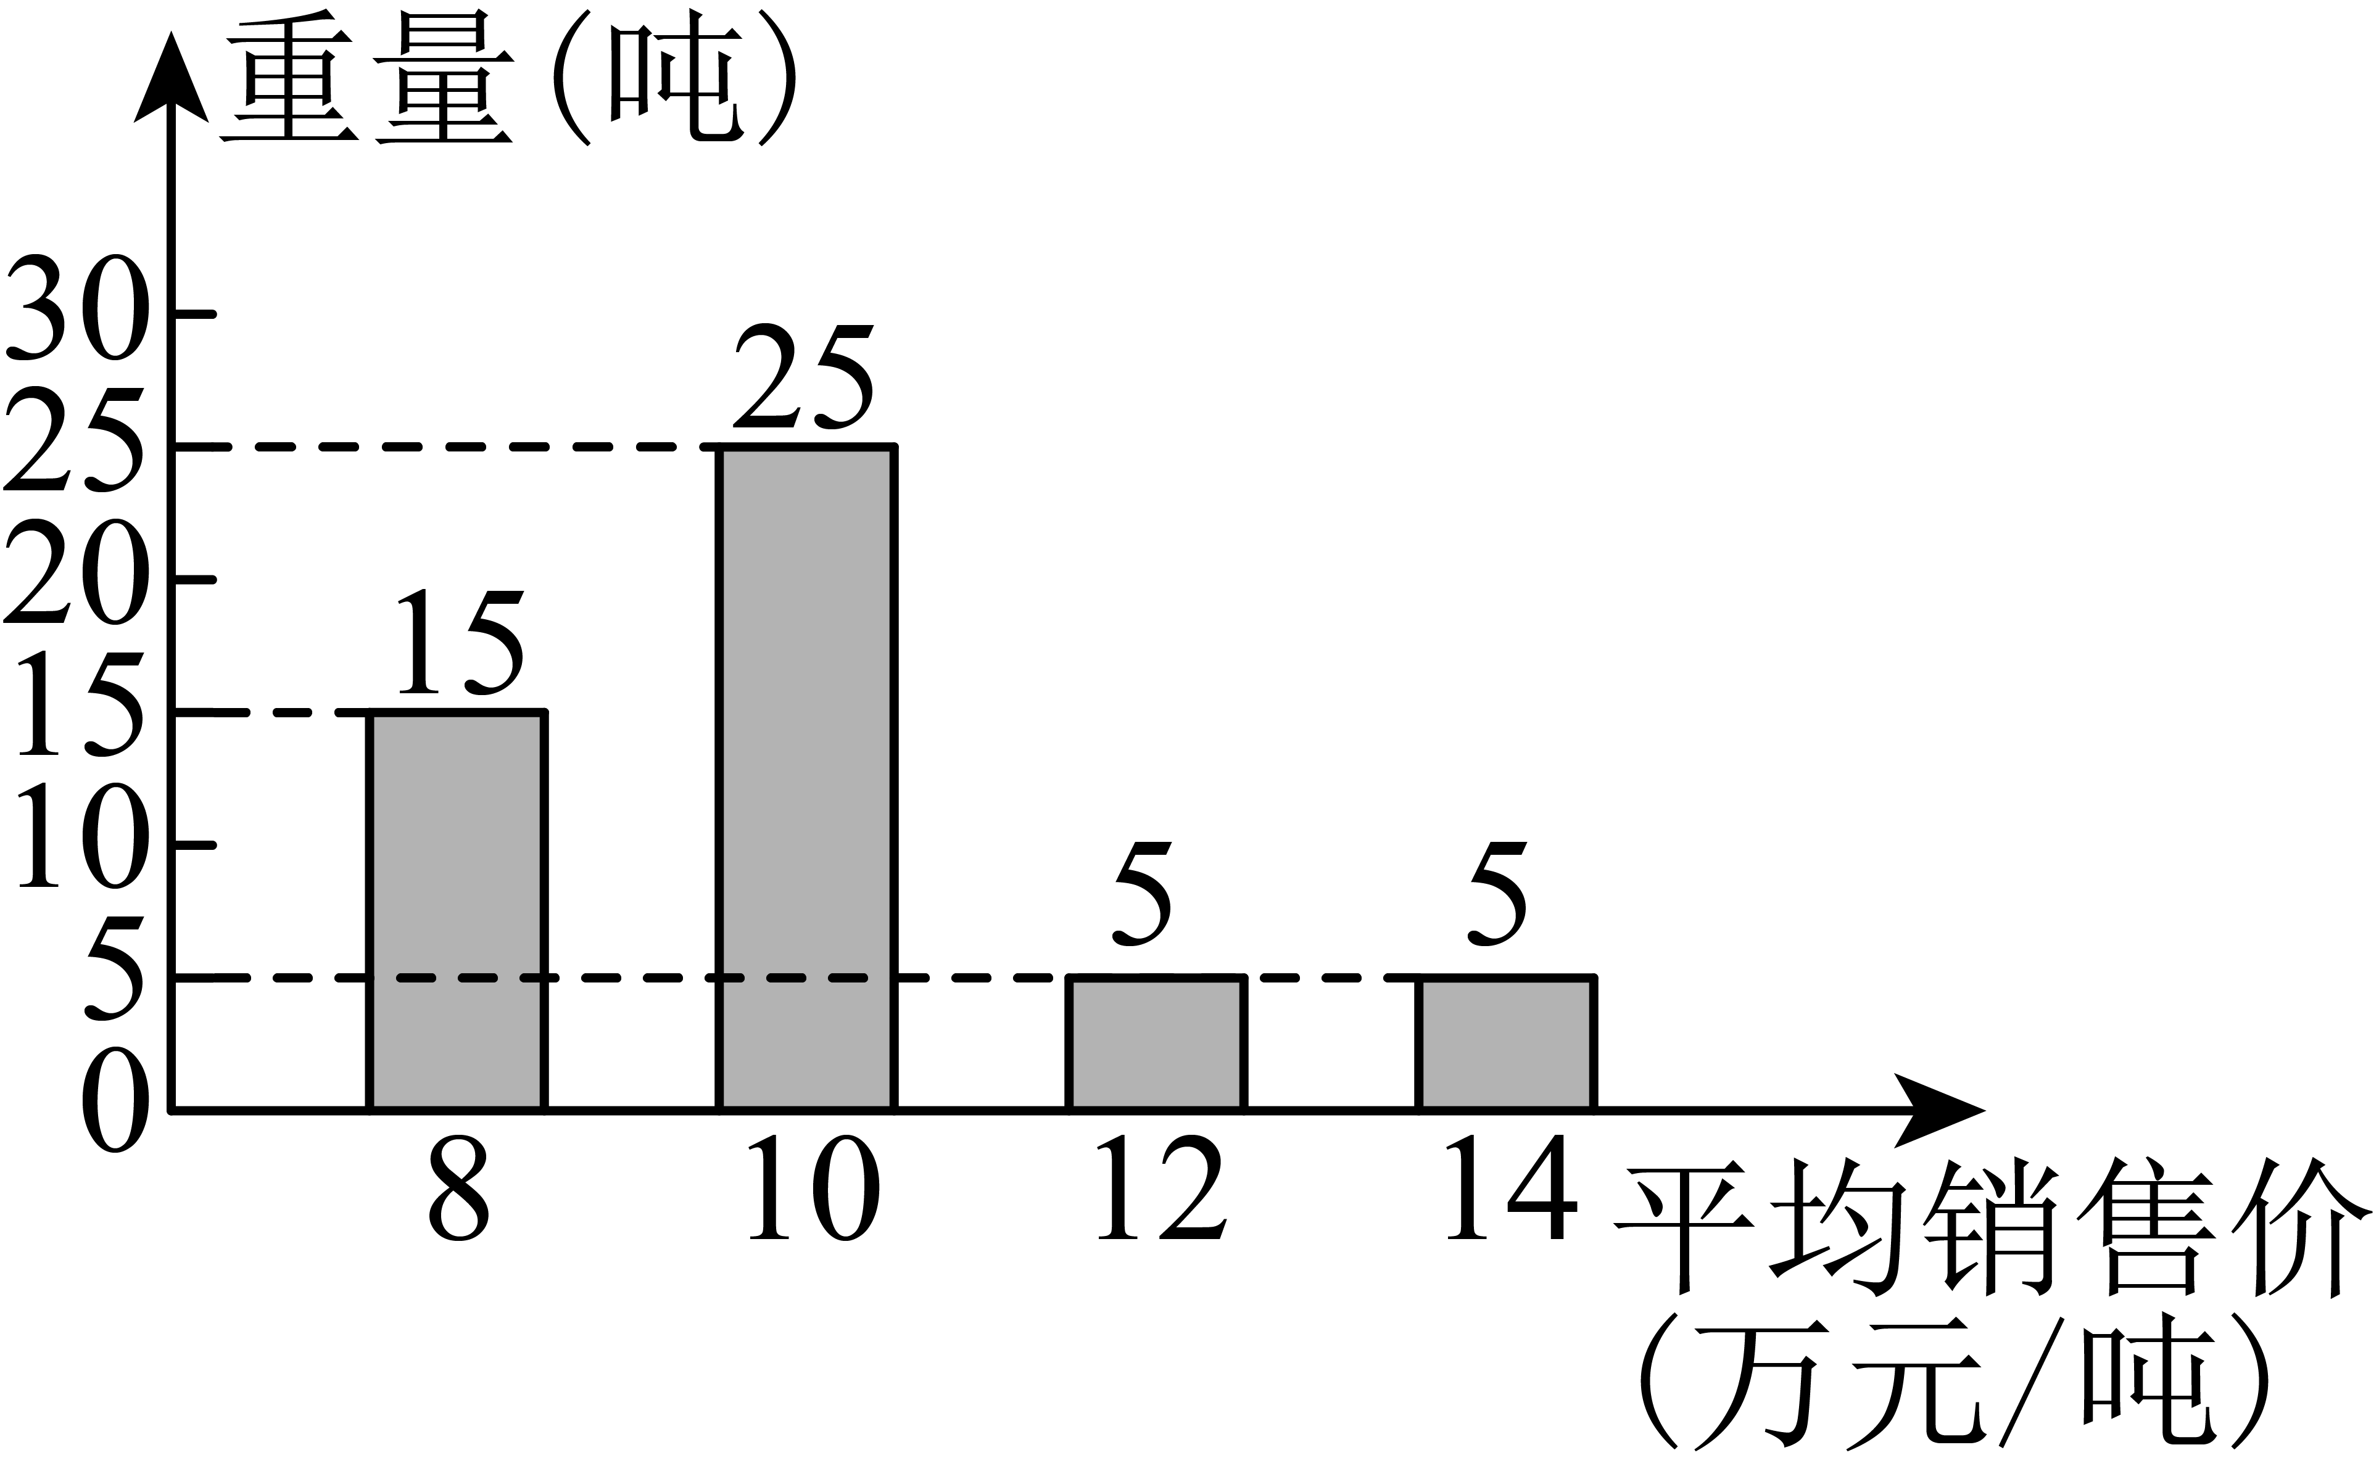
（1）求与的函数解析式（不写定义域）；
（2）求样本中蓝莓蜜饯的平均销售价；
（3）根据样本中蓝莓蜜饯的平均销售价，该工厂一年能否恰好获得780万元的利润：如果能，求需要采购蓝莓的重量；如果不能，请说明理由．
（备注：蓝莓从新鲜状态制成蓝莓蜜饯后重量减轻，衡量这一变化的指标通常叫做“减重率”，其计算公式：减重率）
【答案】（1）
（2）万元/吨
（3）需要采购蓝莓的重量为吨
【解析】
【分析】本题考查了一次函数的应用，一元二次方程的应用，求平均数，理解题意是解题的关键；
（1）设与的函数解析式为，待定系数法求解析式，即可求解；
（2）根据条形统计图，根据加权平均数求得平均数，即可求解．
（3）根据题意列出一元二次方程，解方程，即可求解．
【小问1详解】
解：设与的函数解析式为
代入，
∴
解得：
∴
【小问2详解】
解：依题意，平均销售价为（万元/吨）
【小问3详解】
解：依题意，
原方程组整理得，
解得：（舍去）
答：需要采购蓝莓的重量为吨
23. 如图9，在梯形中，，连接，点在上，连接，使得，点在边上，连接，分别交、于点、，且，连接．
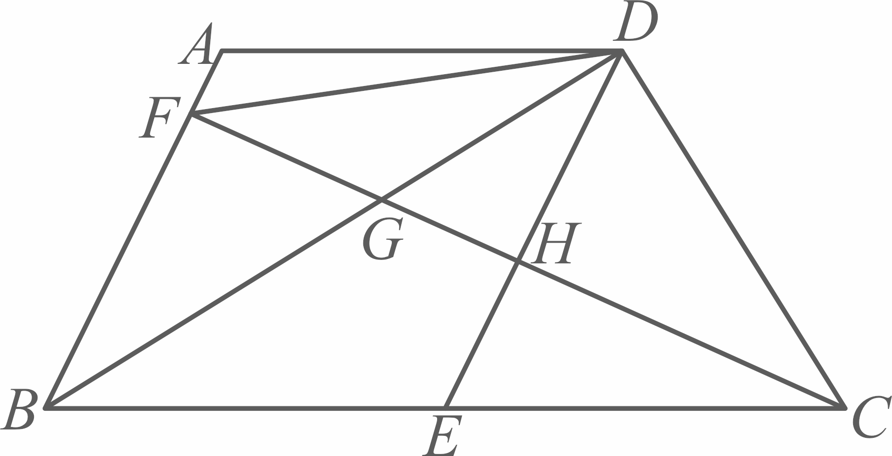
（1）求证：四边形为菱形；
（2）如果，求证：．
【答案】（1）见解析 （2）见解析
【解析】
【分析】本题考查了菱形的判定，相似三角形的性质与判定，三角形中位线的性质与判定，等腰三角形的性质与判定，熟练掌握以上知识是解题的关键；
（1）根据题意得出，进而得出，根据中位线的性质可得出，结合已知可得四边形是平行四边形，根据，即可得证；
（2）证明，得出进而证明得出，证明，即可证明得出，进而根据，，即可得证．
【小问1详解】
证明：如图，
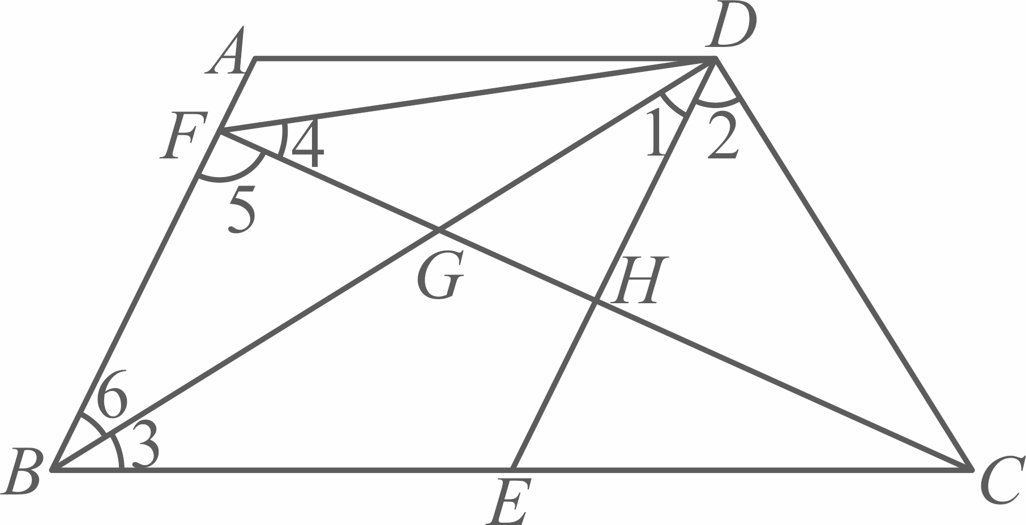
∵，即
∴
∵，即
∴
∴
又∵
∴
∴，即是中点，
又∵，
∴是的中点，
∴
又∵
∴四边形是平行四边形，
∵
∴四边形为菱形；
【小问2详解】
证明：∵，即
又
∴
∵
∴
∴
又∵
∴
∴
∵
∴
又
∴
∴
∴
∴
又∵是的中位线，
∴
又
∴即
24 如图，已知抛物线交轴于点和点，交轴于点．
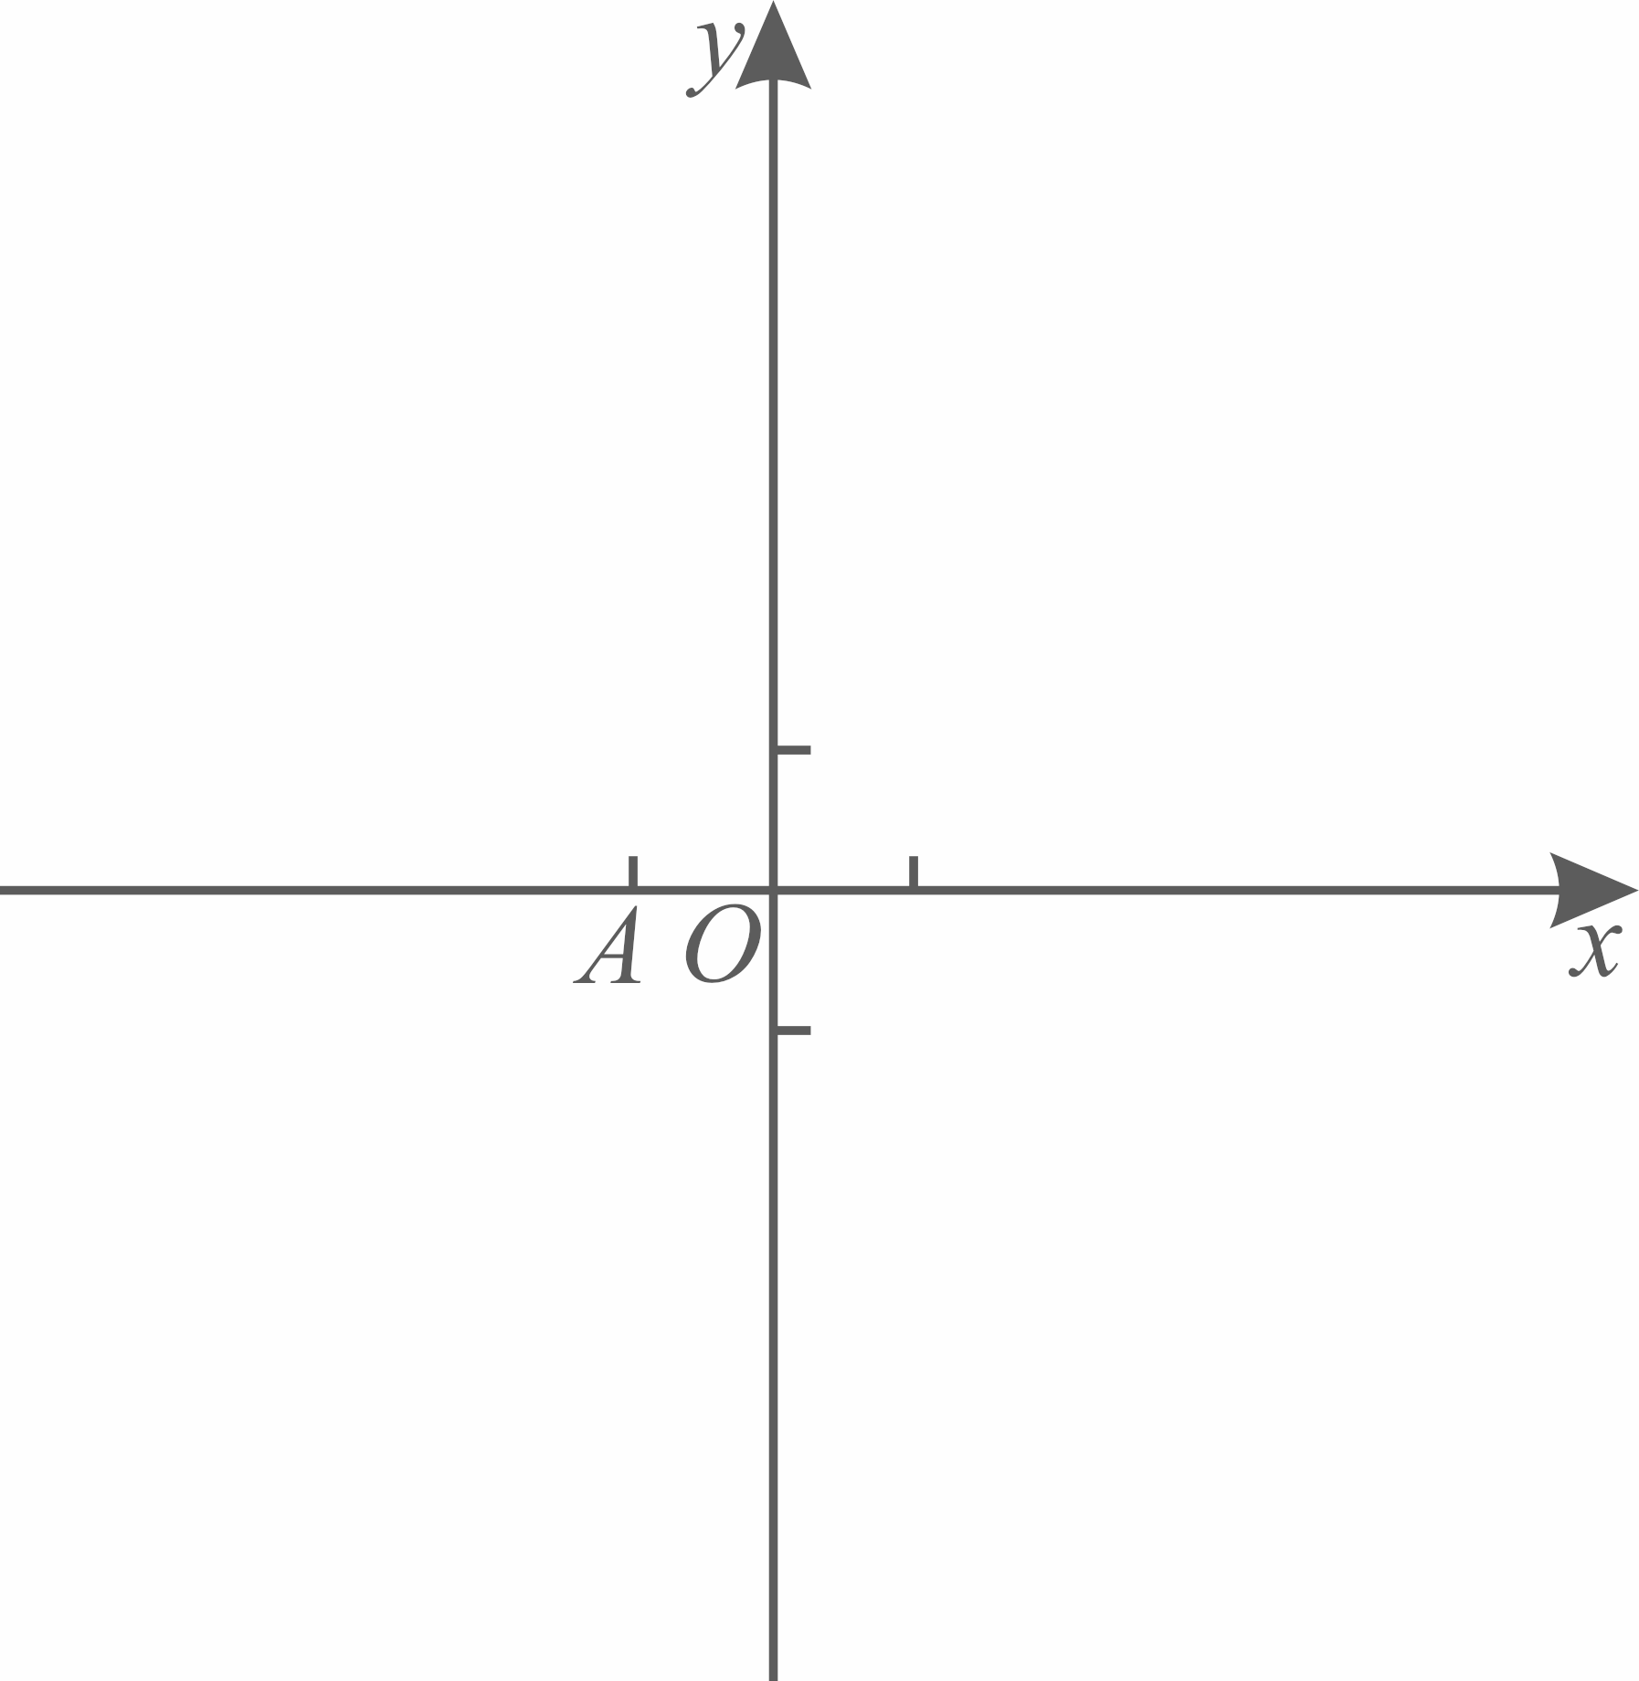
（1）求直线的表达式，并用含的代数式表示该抛物线的对称轴；
（2）已知直线与抛物线交于点，与直线交于点，如果且，求抛物线的表达式；
（3）已知抛物线的对称轴为直线，点在抛物线上且位于第一象限，连接、，线段与轴相交于点，点在线段上，连接，如果，且，求点的坐标．
【答案】（1）
（2）
（3）点不存在
【解析】
【分析】（1）先求得，进而待定系数法得出直线解析式为，将代入得：得出，进而根据抛物线对称轴公式，即可求解；
（2）由（1）抛物线解析式为，得出，进而求得得出，可得解方程得出点的值，即可求解．
（3）过作轴交轴于，过作轴交轴于，交于，则为等腰直角三角形，为等腰直角三角形，根据得出，进而得出，证明，得出是等腰直角三角形，根据得出，进而求得，最后判断得出不在线段上，故点不存在．
【小问1详解】
解：在中，令得，
，
设直线解析式为
把，代入得：
，解得
直线解析式为，
把代入得：，
解得，
抛物线的对称轴为直线
【小问2详解】
由（1）知，
抛物线解析式为，
，
，
解得，
令得，
，
在中，令得，
，
，
，
解得舍去或，
抛物线的表达式为；
【小问3详解】
过作轴交轴于，过作轴交轴于，交于，如图：
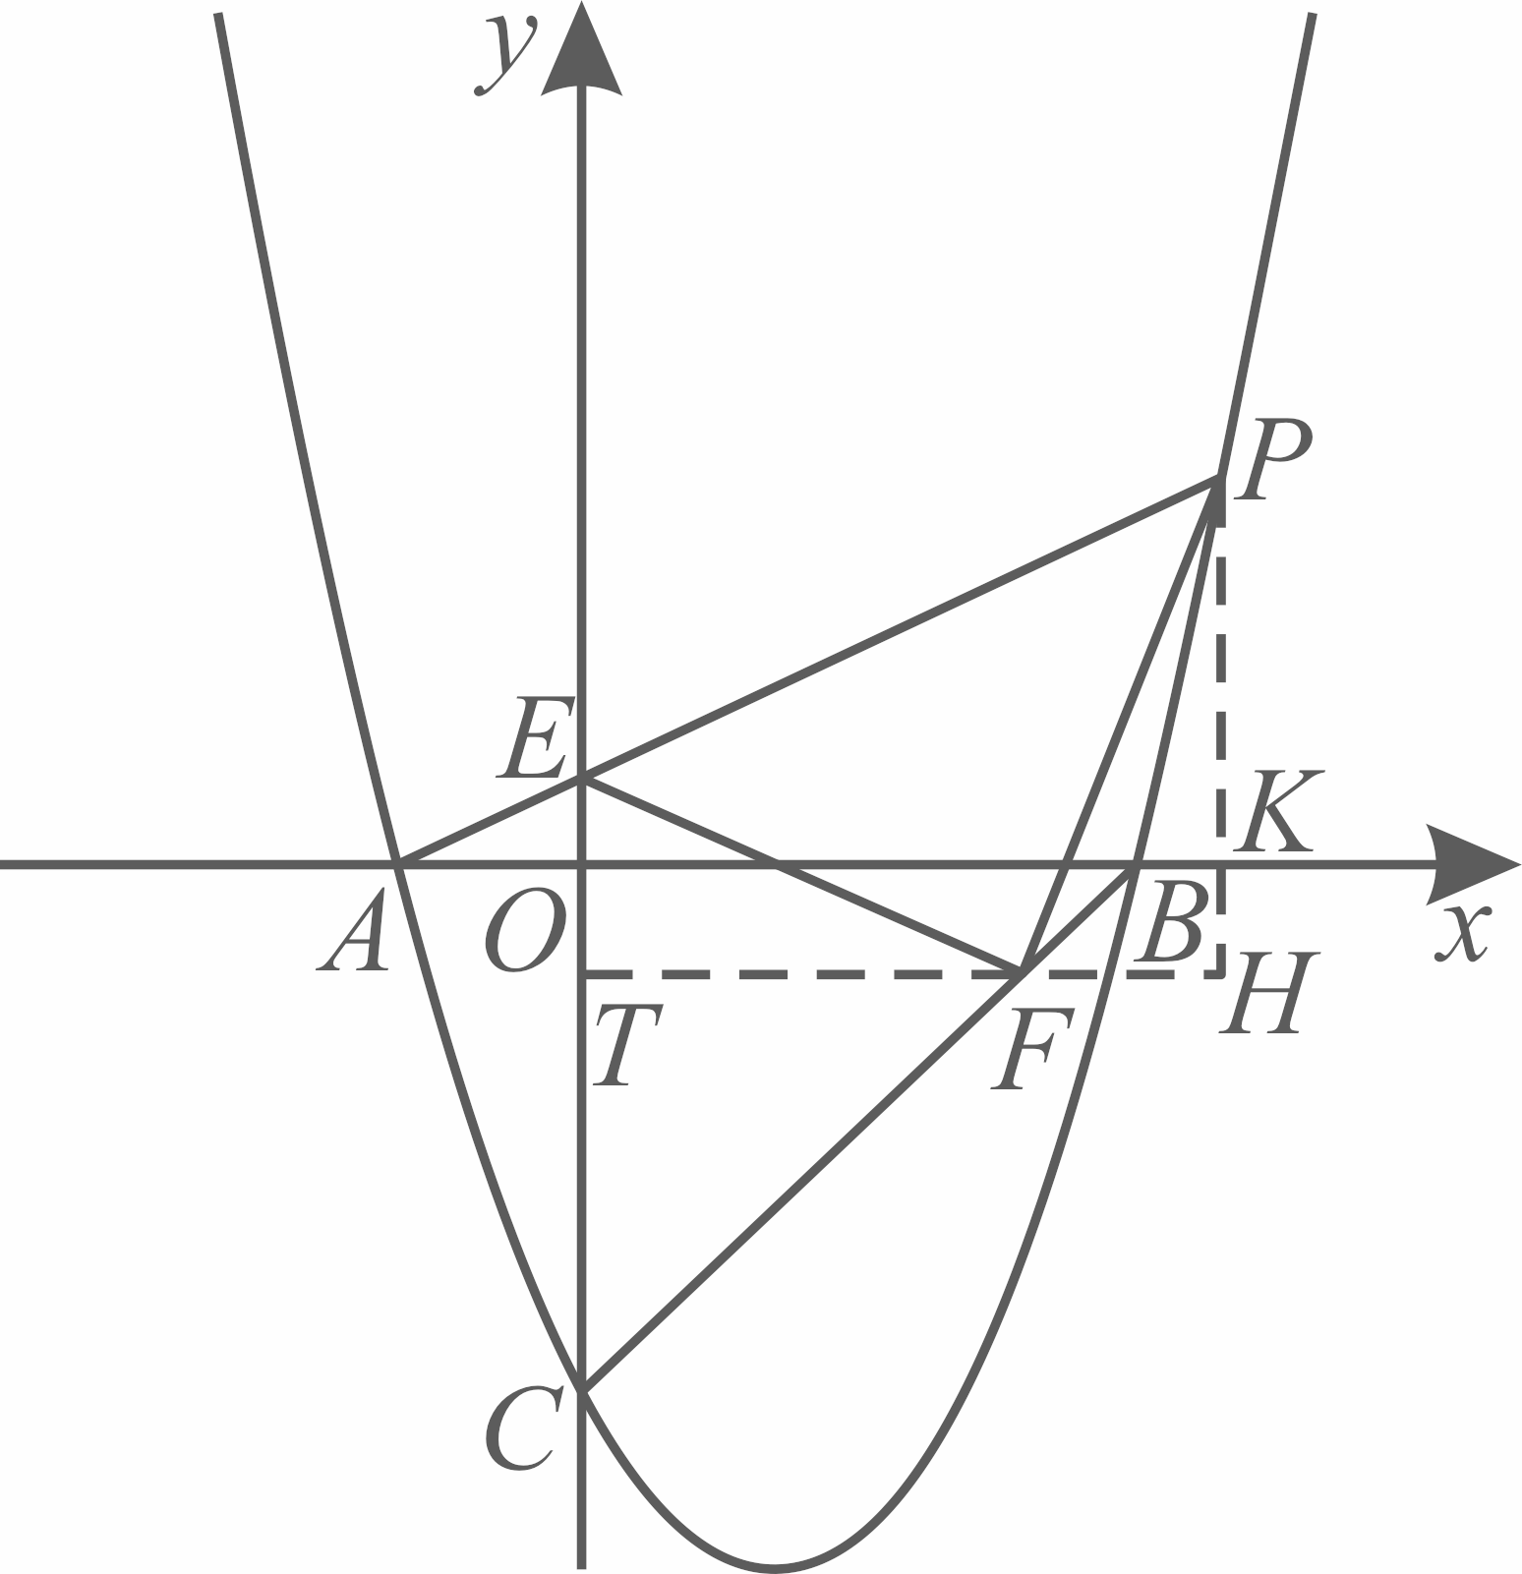
抛物线对称轴为直线，
解得，
抛物线解析式为，
令得，
解得或，
，
，
为等腰直角三角形，
，
为等腰直角三角形，
设，则
，
∴
，即
，
，
，
，
，
，
，
，
，
是等腰直角三角形，
，
，
，
，即，
．
，
是等腰直角三角形，
轴，则不在线段上，故点不存在．
【点睛】本题考查二次函数综合应用，相似三角形判定与性质，待定系数法，等腰直角三角形判定与性质等知识，解题的关键是作辅助线，构造相似三角形和全等三角形解决问题．
25. 阅读材料：
我们学过有关直角三角形的性质定理：直角三角形斜边上的中线等于斜边的一半．这条定理的逆命题“如果一个三角形一边上的中线等于这条边的一半，那么这个三角形是直角三角形”也是真命题．
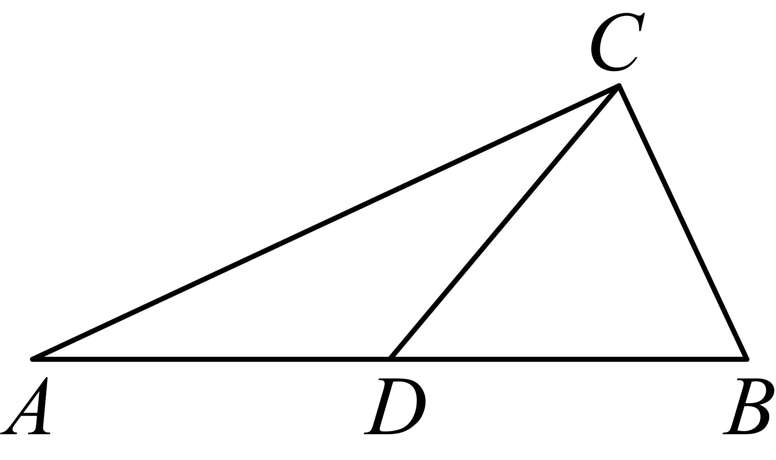
如图，在中，为上的中线，如果，那么．也可以说，在中，如果，那么．
根据上面的阅读材料，完成下列问题：（若需要，可直接运用直角三角形性质定理的逆命题）如图，为半圆的直径，是半圆的弦，以为直径作．
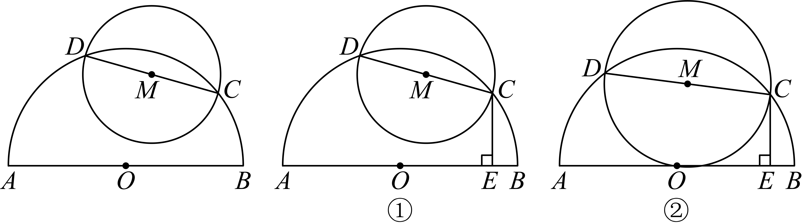
（1）如图①，过点作，垂足为．
①求证：；
②已知，如果经过点（如图②），求直线与直线夹角的正弦值；
（2）已知与线段相交于点、，，如果，求的长．
【答案】（1）①见解析；②
（2）或
【解析】
【分析】本题考查了相似三角形的性质，圆的性质，解直角三角形，分类讨论是解题的关键；
（1）①证明，根据相似三角形的性质，即可得证；
②根据①的结论，结合已知得出，进而得出，过点作于点，连接得出则过点作交于点，则四边形是矩形，得出直线与直线夹角的为，进而根据正弦的定义，即可求解；
（2）设，根据题意画出图形，分当在的左侧时，当在的右侧时，分别求得，，进而在，中，，根据勾股定理求得的值，即可求解．
【小问1详解】
解：①如图
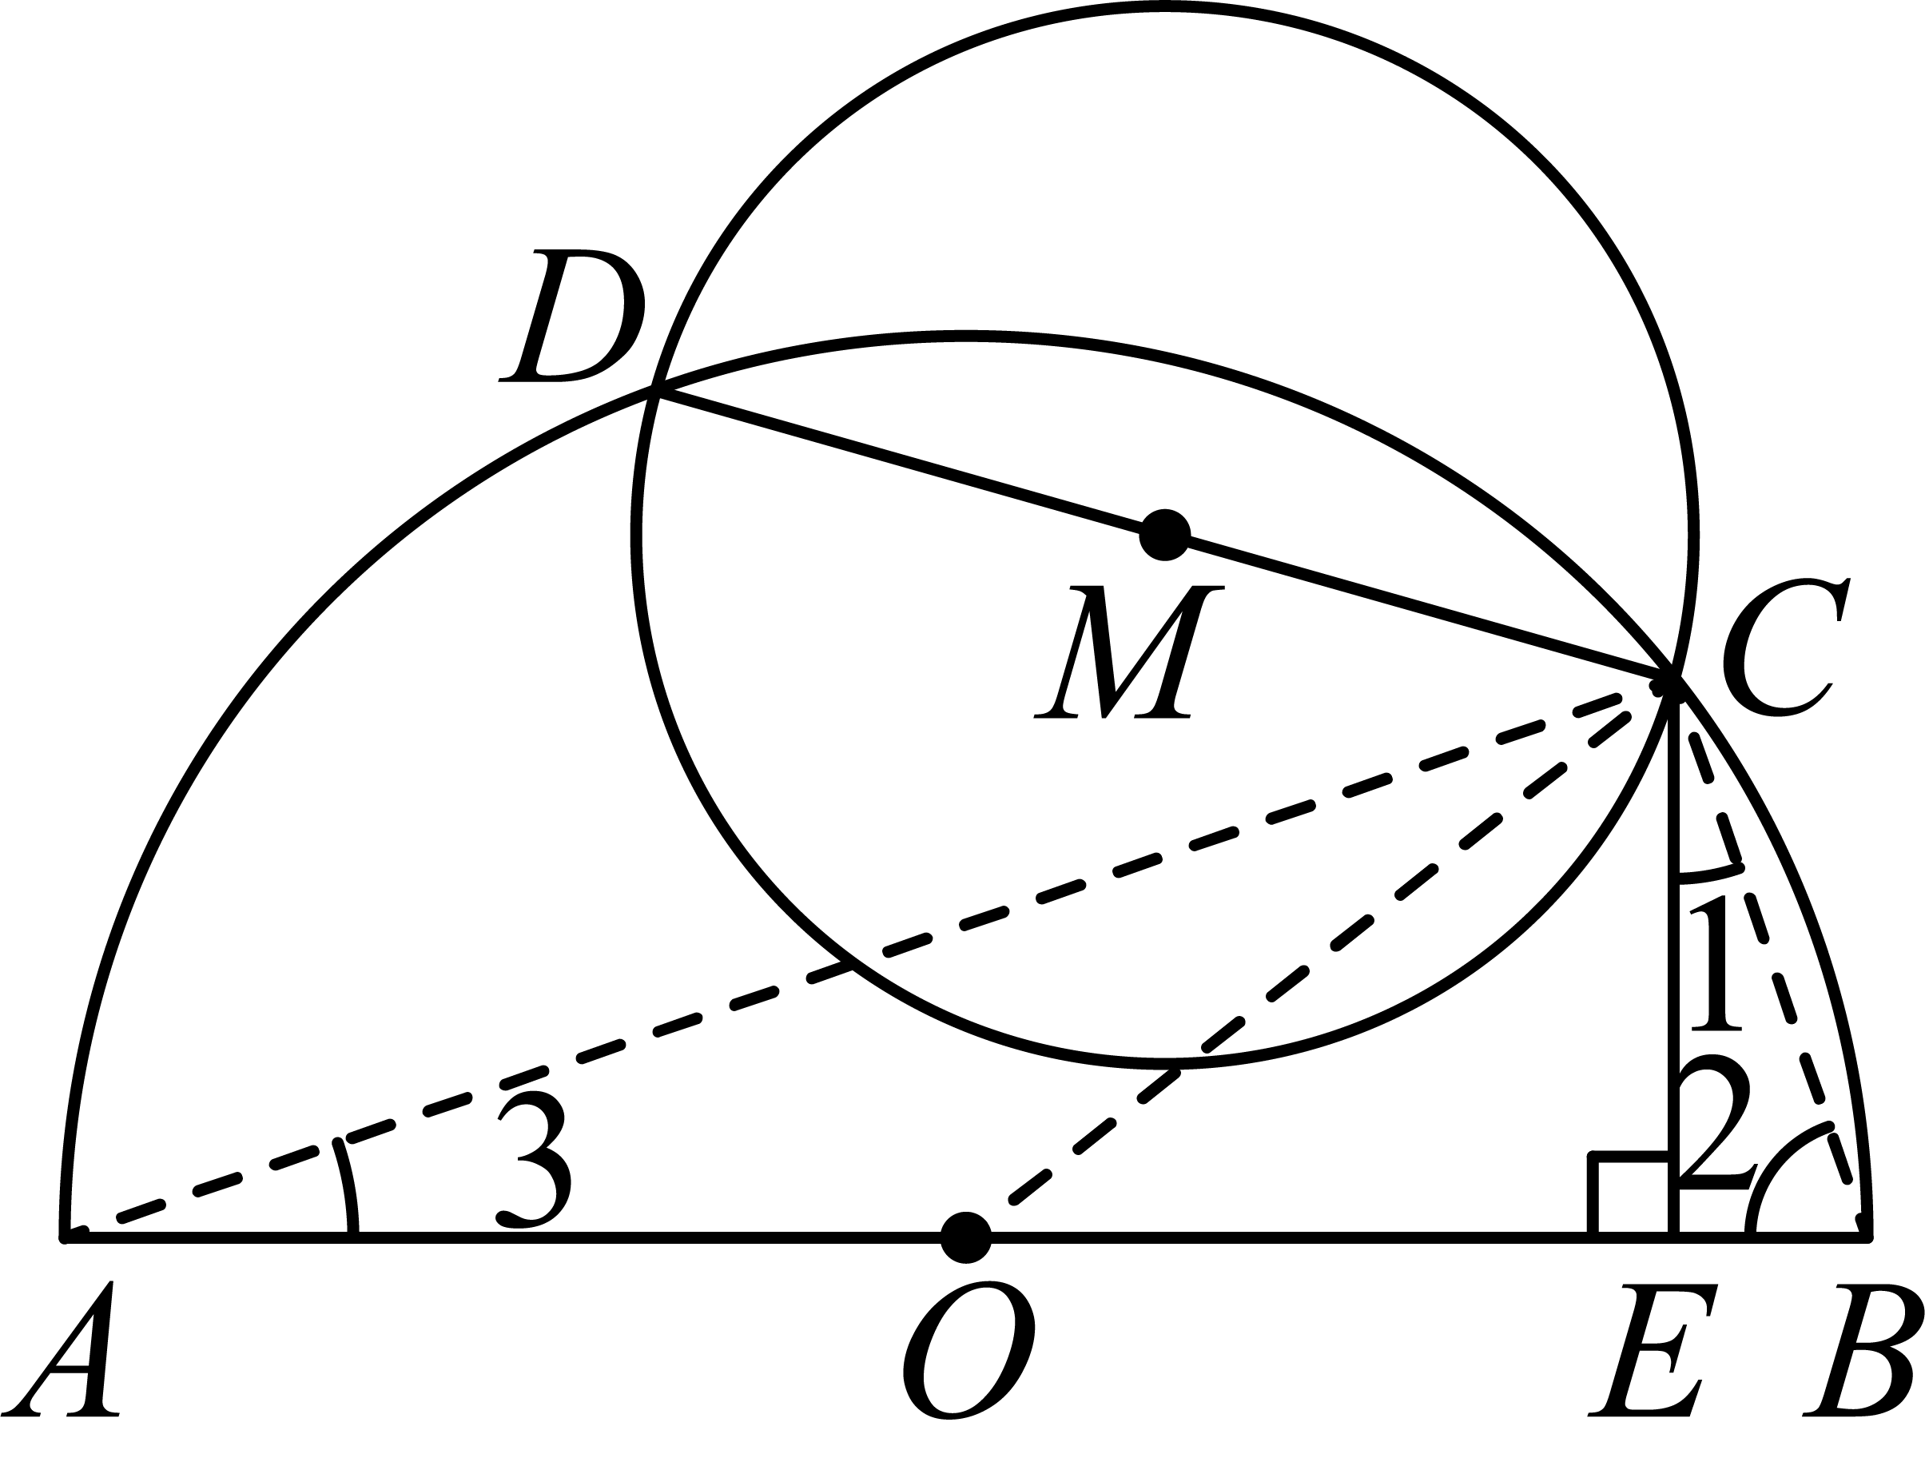
∵
∴
∴
又∵
∴，
∴
∴
∴即；
②∵，
∴，
∴
∴
过点作于点，连接，如图，
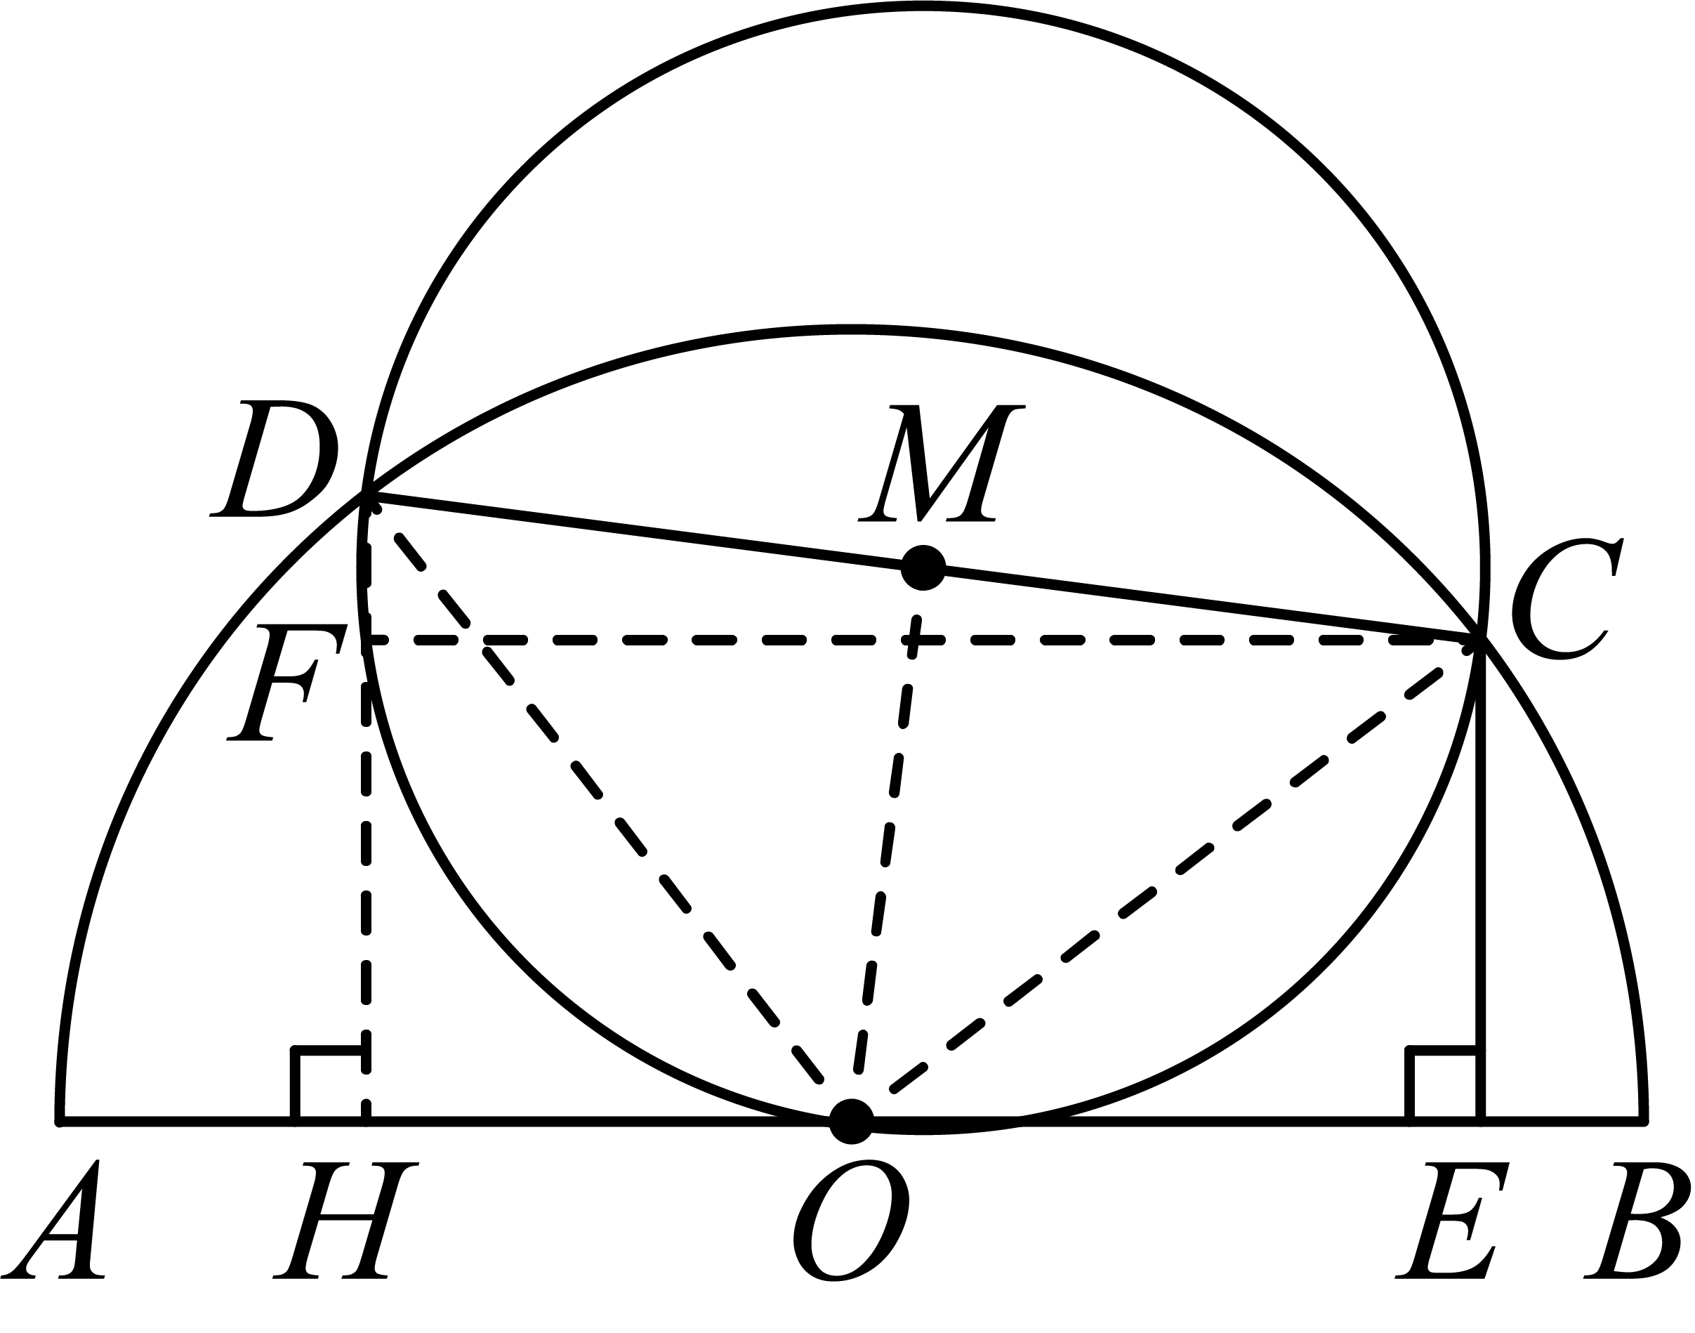
∵
∴，
∵，，
∴
∴，，
∴
过点作交于点，则四边形是矩形，
∴
∴
∴
∴
∴直线与直线夹角的正弦值为
【小问2详解】
解：∵，
∴设
①当在的左侧时，如图，连接，，过点作于点，
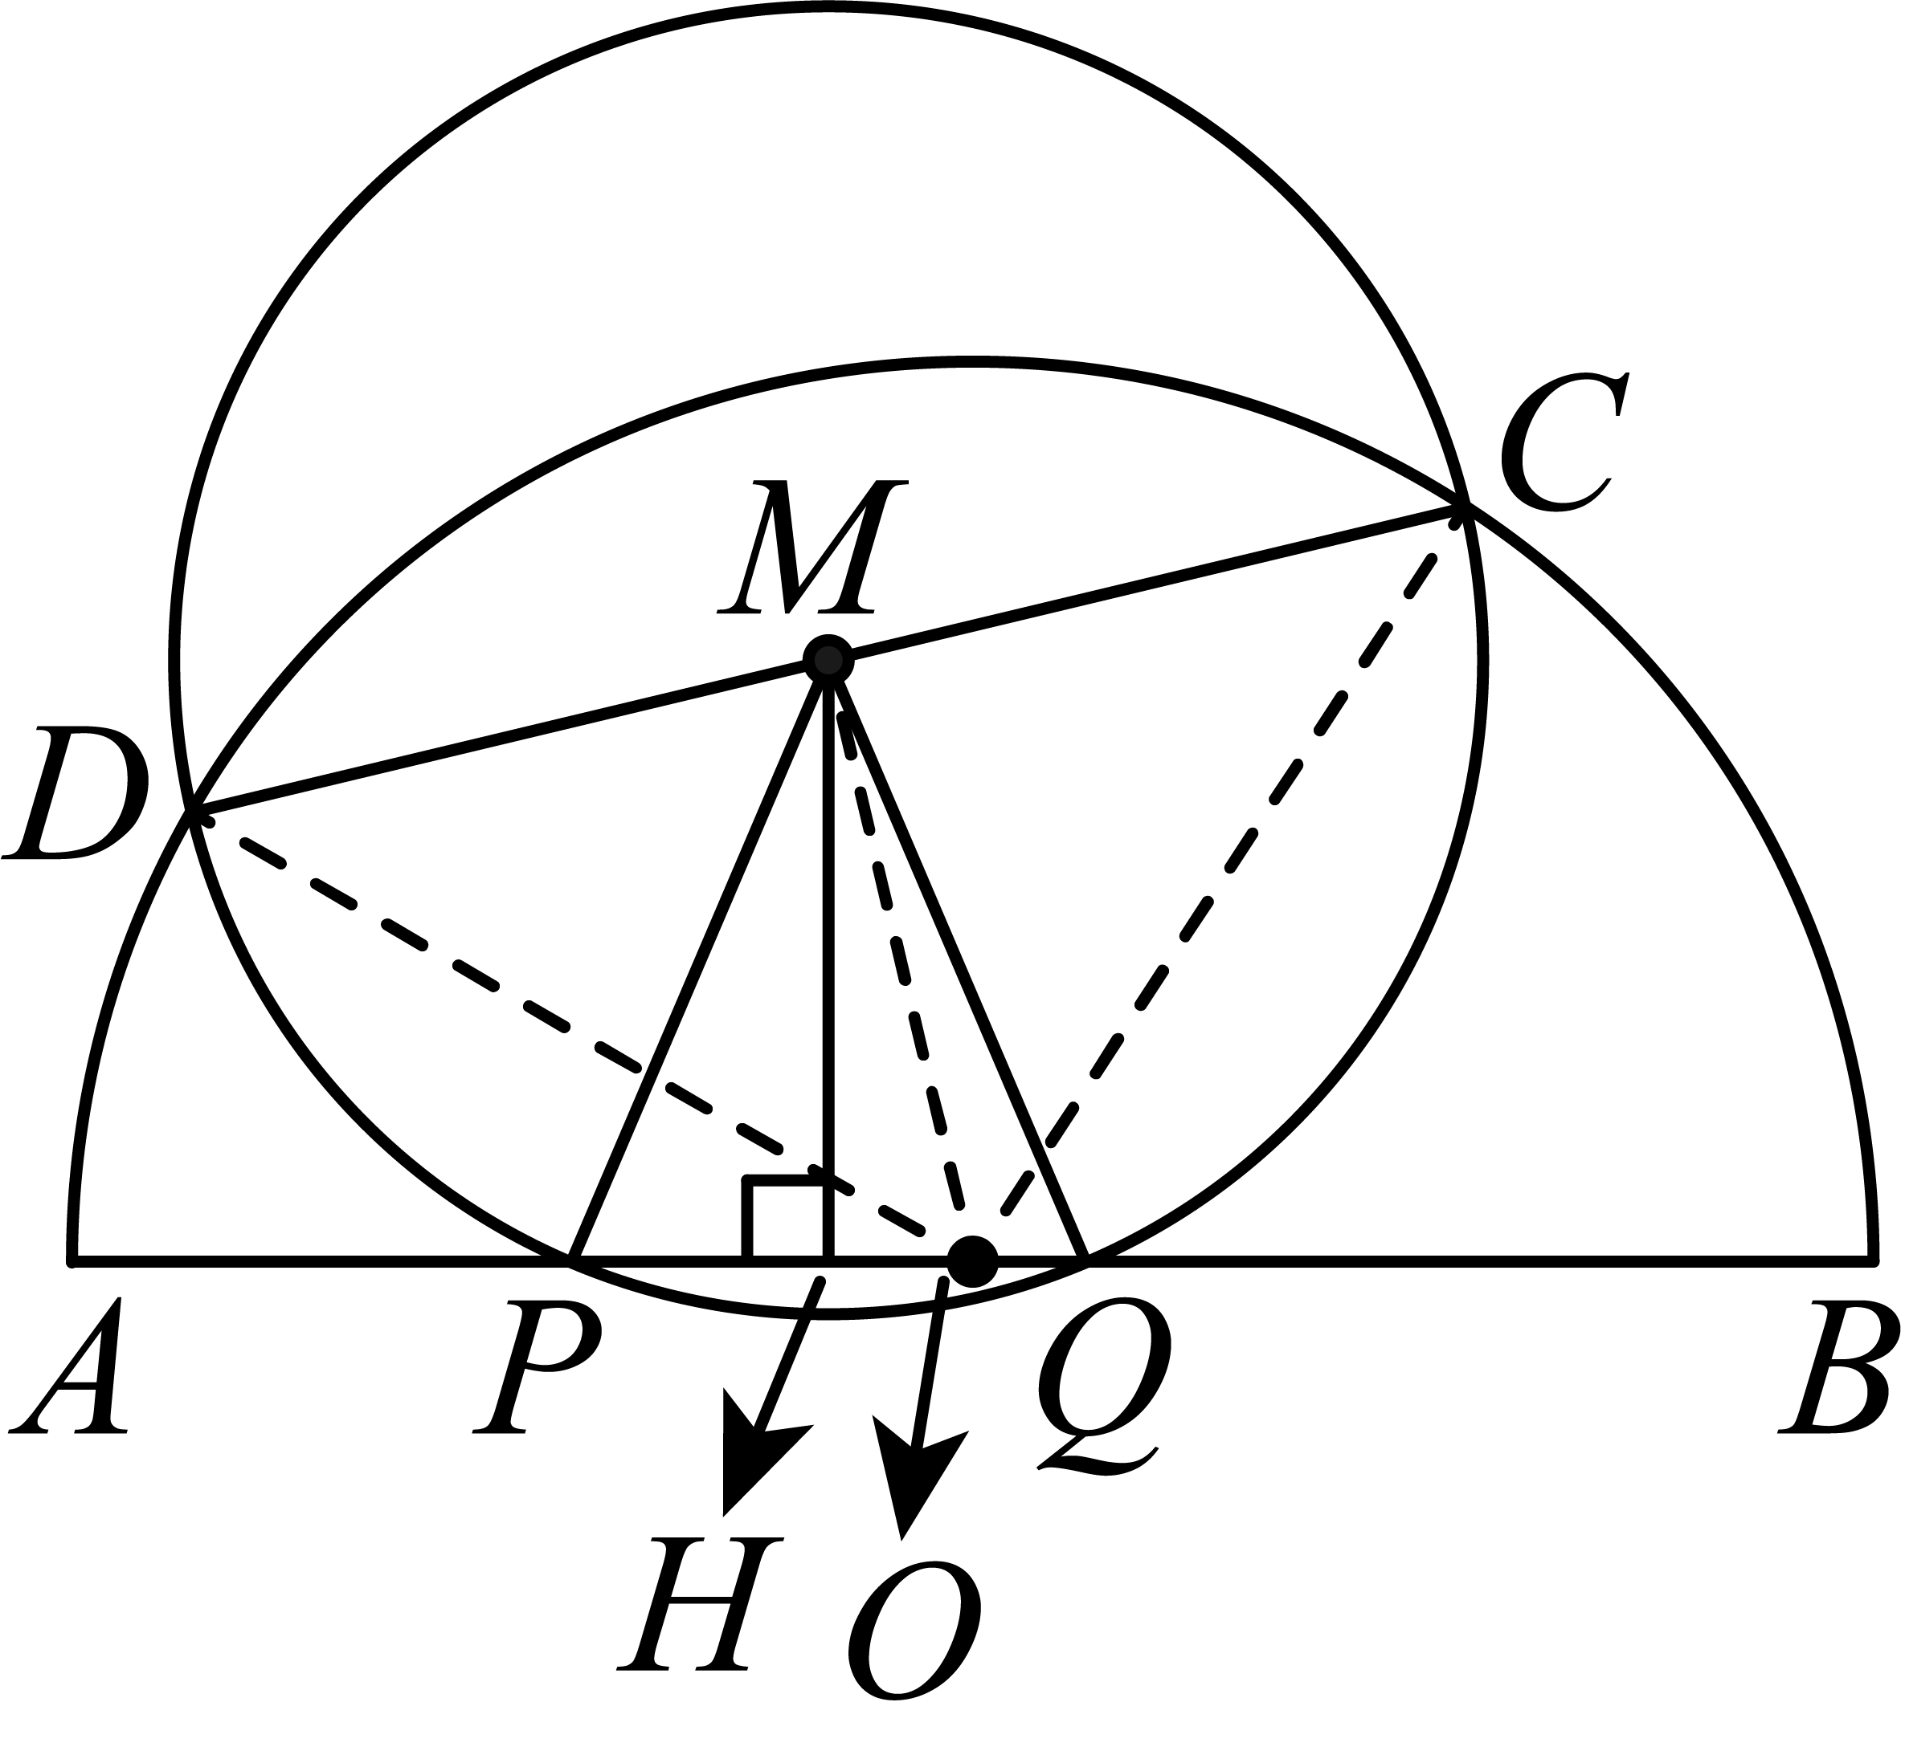
∴
∴
∵
∵，
∴
∴
又∵，
∵
∴
∴在，中，
∴
解得：
∴
②如图，当在的右侧时，
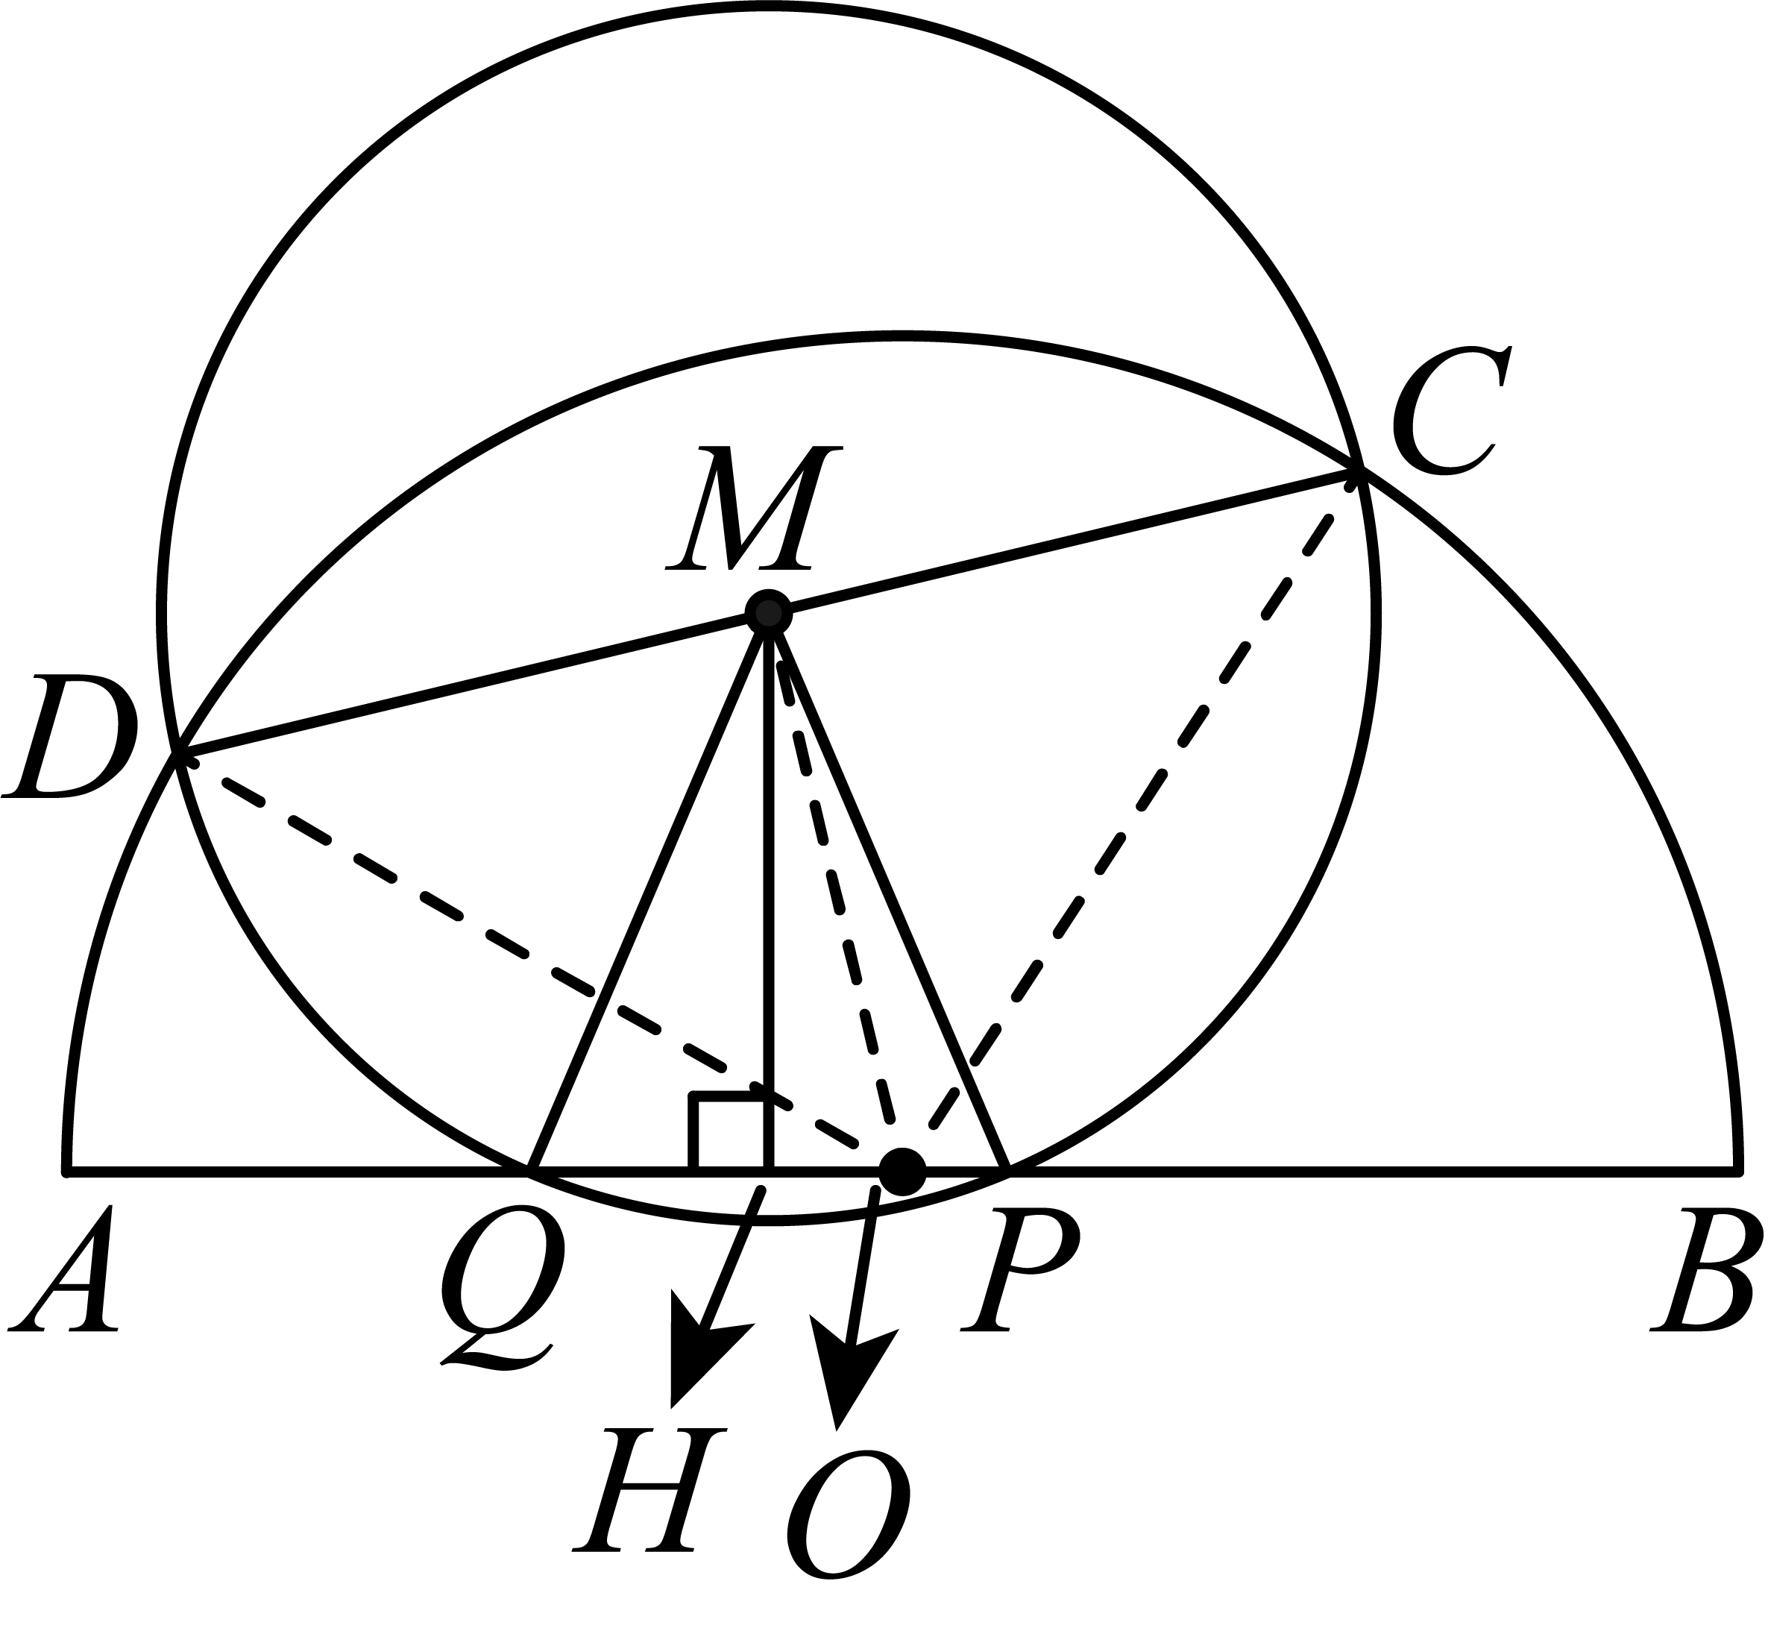
∴
∴
同理可得，
∴
同理得，
解得：
∴
综上所述，或．

